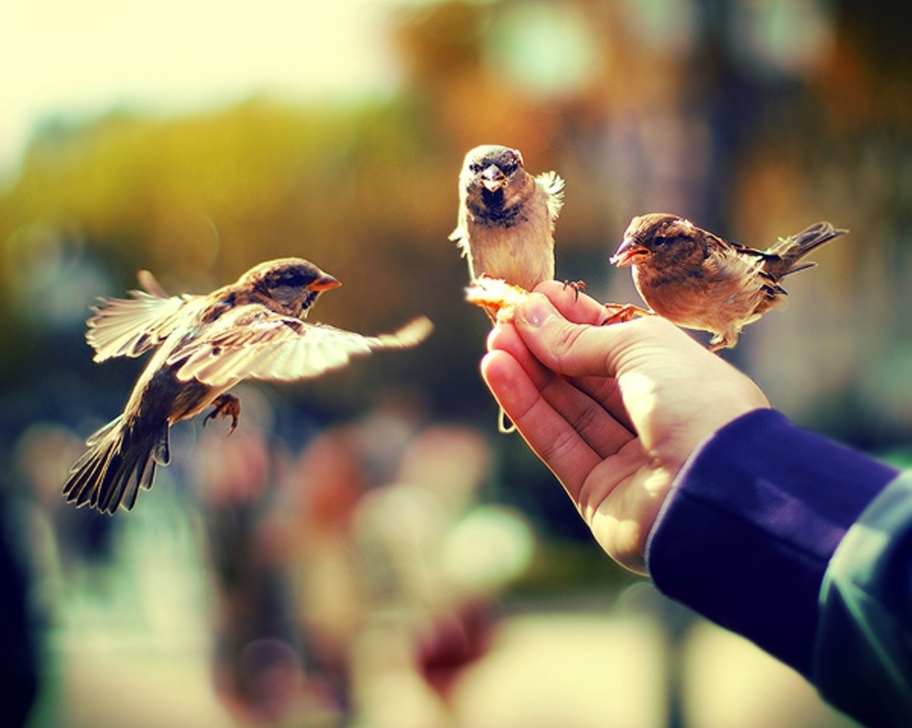

***Содержание***

* [*1. Автор проекта*](http://wiki.edu54.ru/index.php/%D0%A3%D1%87%D0%B5%D0%B1%D0%BD%D1%8B%D0%B9_%D0%BF%D1%80%D0%BE%D0%B5%D0%BA%D1%82_%22%D0%9F%D1%82%D0%B8%D1%86%D1%8B_%D0%BD%D0%B0%D1%88%D0%B8_%D0%B4%D1%80%D1%83%D0%B7%D1%8C%D1%8F_%D0%B8_%D0%BF%D0%BE%D0%BC%D0%BE%D1%89%D0%BD%D0%B8%D0%BA%D0%B8%22#.D0.90.D0.B2.D1.82.D0.BE.D1.80_.D0.BF.D1.80.D0.BE.D0.B5.D0.BA.D1.82.D0.B0)
* [*2. Предмет, группа*](http://wiki.edu54.ru/index.php/%D0%A3%D1%87%D0%B5%D0%B1%D0%BD%D1%8B%D0%B9_%D0%BF%D1%80%D0%BE%D0%B5%D0%BA%D1%82_%22%D0%9F%D1%82%D0%B8%D1%86%D1%8B_%D0%BD%D0%B0%D1%88%D0%B8_%D0%B4%D1%80%D1%83%D0%B7%D1%8C%D1%8F_%D0%B8_%D0%BF%D0%BE%D0%BC%D0%BE%D1%89%D0%BD%D0%B8%D0%BA%D0%B8%22#.D0.9F.D1.80.D0.B5.D0.B4.D0.BC.D0.B5.D1.82.2C_.D0.BA.D0.BB.D0.B0.D1.81.D1.81)
* [*3 .Краткая аннотация проекта*](http://wiki.edu54.ru/index.php/%D0%A3%D1%87%D0%B5%D0%B1%D0%BD%D1%8B%D0%B9_%D0%BF%D1%80%D0%BE%D0%B5%D0%BA%D1%82_%22%D0%9F%D1%82%D0%B8%D1%86%D1%8B_%D0%BD%D0%B0%D1%88%D0%B8_%D0%B4%D1%80%D1%83%D0%B7%D1%8C%D1%8F_%D0%B8_%D0%BF%D0%BE%D0%BC%D0%BE%D1%89%D0%BD%D0%B8%D0%BA%D0%B8%22#.D0.9A.D1.80.D0.B0.D1.82.D0.BA.D0.B0.D1.8F_.D0.B0.D0.BD.D0.BD.D0.BE.D1.82.D0.B0.D1.86.D0.B8.D1.8F_.D0.BF.D1.80.D0.BE.D0.B5.D0.BA.D1.82.D0.B0)
* [*4. Вопросы, направляющие проект*](http://wiki.edu54.ru/index.php/%D0%A3%D1%87%D0%B5%D0%B1%D0%BD%D1%8B%D0%B9_%D0%BF%D1%80%D0%BE%D0%B5%D0%BA%D1%82_%22%D0%9F%D1%82%D0%B8%D1%86%D1%8B_%D0%BD%D0%B0%D1%88%D0%B8_%D0%B4%D1%80%D1%83%D0%B7%D1%8C%D1%8F_%D0%B8_%D0%BF%D0%BE%D0%BC%D0%BE%D1%89%D0%BD%D0%B8%D0%BA%D0%B8%22#.D0.92.D0.BE.D0.BF.D1.80.D0.BE.D1.81.D1.8B.2C_.D0.BD.D0.B0.D0.BF.D1.80.D0.B0.D0.B2.D0.BB.D1.8F.D1.8E.D1.89.D0.B8.D0.B5_.D0.BF.D1.80.D0.BE.D0.B5.D0.BA.D1.82)
  + [*4.1. Основополагающий вопрос*](http://wiki.edu54.ru/index.php/%D0%A3%D1%87%D0%B5%D0%B1%D0%BD%D1%8B%D0%B9_%D0%BF%D1%80%D0%BE%D0%B5%D0%BA%D1%82_%22%D0%9F%D1%82%D0%B8%D1%86%D1%8B_%D0%BD%D0%B0%D1%88%D0%B8_%D0%B4%D1%80%D1%83%D0%B7%D1%8C%D1%8F_%D0%B8_%D0%BF%D0%BE%D0%BC%D0%BE%D1%89%D0%BD%D0%B8%D0%BA%D0%B8%22#.D0.9E.D1.81.D0.BD.D0.BE.D0.B2.D0.BE.D0.BF.D0.BE.D0.BB.D0.B0.D0.B3.D0.B0.D1.8E.D1.89.D0.B8.D0.B9_.D0.B2.D0.BE.D0.BF.D1.80.D0.BE.D1.81)
  + [*4.2. Проблемные вопросы*](http://wiki.edu54.ru/index.php/%D0%A3%D1%87%D0%B5%D0%B1%D0%BD%D1%8B%D0%B9_%D0%BF%D1%80%D0%BE%D0%B5%D0%BA%D1%82_%22%D0%9F%D1%82%D0%B8%D1%86%D1%8B_%D0%BD%D0%B0%D1%88%D0%B8_%D0%B4%D1%80%D1%83%D0%B7%D1%8C%D1%8F_%D0%B8_%D0%BF%D0%BE%D0%BC%D0%BE%D1%89%D0%BD%D0%B8%D0%BA%D0%B8%22#.D0.9F.D1.80.D0.BE.D0.B1.D0.BB.D0.B5.D0.BC.D0.BD.D1.8B.D0.B5_.D0.B2.D0.BE.D0.BF.D1.80.D0.BE.D1.81.D1.8B)
  + [*4.3. Вопросы НОД*](http://wiki.edu54.ru/index.php/%D0%A3%D1%87%D0%B5%D0%B1%D0%BD%D1%8B%D0%B9_%D0%BF%D1%80%D0%BE%D0%B5%D0%BA%D1%82_%22%D0%9F%D1%82%D0%B8%D1%86%D1%8B_%D0%BD%D0%B0%D1%88%D0%B8_%D0%B4%D1%80%D1%83%D0%B7%D1%8C%D1%8F_%D0%B8_%D0%BF%D0%BE%D0%BC%D0%BE%D1%89%D0%BD%D0%B8%D0%BA%D0%B8%22#.D0.A3.D1.87.D0.B5.D0.B1.D0.BD.D1.8B.D0.B5_.D0.B2.D0.BE.D0.BF.D1.80.D0.BE.D1.81.D1.8B)
* *5.В результате проекта дети должны (знать, уметь)*
* [*6.План проведения проекта*](http://wiki.edu54.ru/index.php/%D0%A3%D1%87%D0%B5%D0%B1%D0%BD%D1%8B%D0%B9_%D0%BF%D1%80%D0%BE%D0%B5%D0%BA%D1%82_%22%D0%9F%D1%82%D0%B8%D1%86%D1%8B_%D0%BD%D0%B0%D1%88%D0%B8_%D0%B4%D1%80%D1%83%D0%B7%D1%8C%D1%8F_%D0%B8_%D0%BF%D0%BE%D0%BC%D0%BE%D1%89%D0%BD%D0%B8%D0%BA%D0%B8%22#.D0.9F.D0.BB.D0.B0.D0.BD_.D0.BF.D1.80.D0.BE.D0.B2.D0.B5.D0.B4.D0.B5.D0.BD.D0.B8.D1.8F_.D0.BF.D1.80.D0.BE.D0.B5.D0.BA.D1.82.D0.B0)
  + [*6.1. Подготовительный этап. Планирование проекта*](http://wiki.edu54.ru/index.php/%D0%A3%D1%87%D0%B5%D0%B1%D0%BD%D1%8B%D0%B9_%D0%BF%D1%80%D0%BE%D0%B5%D0%BA%D1%82_%22%D0%9F%D1%82%D0%B8%D1%86%D1%8B_%D0%BD%D0%B0%D1%88%D0%B8_%D0%B4%D1%80%D1%83%D0%B7%D1%8C%D1%8F_%D0%B8_%D0%BF%D0%BE%D0%BC%D0%BE%D1%89%D0%BD%D0%B8%D0%BA%D0%B8%22#.D0.9F.D0.BE.D0.B4.D0.B3.D0.BE.D1.82.D0.BE.D0.B2.D0.B8.D1.82.D0.B5.D0.BB.D1.8C.D0.BD.D1.8B.D0.B9_.D1.8D.D1.82.D0.B0.D0.BF._.D0.9F.D0.BB.D0.B0.D0.BD.D0.B8.D1.80.D0.BE.D0.B2.D0.B0.D0.BD.D0.B8.D0.B5_.D0.BF.D1.80.D0.BE.D0.B5.D0.BA.D1.82.D0.B0)
  + [*6.2. Основной этап. Самостоятельная работа групп по выполнению заданий*](http://wiki.edu54.ru/index.php/%D0%A3%D1%87%D0%B5%D0%B1%D0%BD%D1%8B%D0%B9_%D0%BF%D1%80%D0%BE%D0%B5%D0%BA%D1%82_%22%D0%9F%D1%82%D0%B8%D1%86%D1%8B_%D0%BD%D0%B0%D1%88%D0%B8_%D0%B4%D1%80%D1%83%D0%B7%D1%8C%D1%8F_%D0%B8_%D0%BF%D0%BE%D0%BC%D0%BE%D1%89%D0%BD%D0%B8%D0%BA%D0%B8%22#.D0.9E.D1.81.D0.BD.D0.BE.D0.B2.D0.BD.D0.BE.D0.B9_.D1.8D.D1.82.D0.B0.D0.BF._.D0.A1.D0.B0.D0.BC.D0.BE.D1.81.D1.82.D0.BE.D1.8F.D1.82.D0.B5.D0.BB.D1.8C.D0.BD.D0.B0.D1.8F_.D1.80.D0.B0.D0.B1.D0.BE.D1.82.D0.B0_.D0.B3.D1.80.D1.83.D0.BF.D0.BF_.D0.BF.D0.BE_.D0.B2.D)
  + [*6.3 .Заключительный этап. Итоги*](http://wiki.edu54.ru/index.php/%D0%A3%D1%87%D0%B5%D0%B1%D0%BD%D1%8B%D0%B9_%D0%BF%D1%80%D0%BE%D0%B5%D0%BA%D1%82_%22%D0%9F%D1%82%D0%B8%D1%86%D1%8B_%D0%BD%D0%B0%D1%88%D0%B8_%D0%B4%D1%80%D1%83%D0%B7%D1%8C%D1%8F_%D0%B8_%D0%BF%D0%BE%D0%BC%D0%BE%D1%89%D0%BD%D0%B8%D0%BA%D0%B8%22#.D0.97.D0.B0.D0.BA.D0.BB.D1.8E.D1.87.D0.B8.D1.82.D0.B5.D0.BB.D1.8C.D0.BD.D1.8B.D0.B9_.D1.8D.D1.82.D0.B0.D0.BF._.D0.98.D1.82.D0.BE.D0.B3.D0.B8)
* [*7. Оценивание работы участников*](http://wiki.edu54.ru/index.php/%D0%A3%D1%87%D0%B5%D0%B1%D0%BD%D1%8B%D0%B9_%D0%BF%D1%80%D0%BE%D0%B5%D0%BA%D1%82_%22%D0%9F%D1%82%D0%B8%D1%86%D1%8B_%D0%BD%D0%B0%D1%88%D0%B8_%D0%B4%D1%80%D1%83%D0%B7%D1%8C%D1%8F_%D0%B8_%D0%BF%D0%BE%D0%BC%D0%BE%D1%89%D0%BD%D0%B8%D0%BA%D0%B8%22#.D0.9E.D1.86.D0.B5.D0.BD.D0.B8.D0.B2.D0.B0.D0.BD.D0.B8.D0.B5_.D1.80.D0.B0.D0.B1.D0.BE.D1.82.D1.8B_.D1.83.D1.87.D0.B0.D1.81.D1.82.D0.BD.D0.B8.D0.BA.D0.BE.D0.B2)
* [*8. Вводная презентация (публикация) воспитат*](http://wiki.edu54.ru/index.php/%D0%A3%D1%87%D0%B5%D0%B1%D0%BD%D1%8B%D0%B9_%D0%BF%D1%80%D0%BE%D0%B5%D0%BA%D1%82_%22%D0%9F%D1%82%D0%B8%D1%86%D1%8B_%D0%BD%D0%B0%D1%88%D0%B8_%D0%B4%D1%80%D1%83%D0%B7%D1%8C%D1%8F_%D0%B8_%D0%BF%D0%BE%D0%BC%D0%BE%D1%89%D0%BD%D0%B8%D0%BA%D0%B8%22#.D0.92.D0.B2.D0.BE.D0.B4.D0.BD.D0.B0.D1.8F_.D0.BF.D1.80.D0.B5.D0.B7.D0.B5.D0.BD.D1.82.D0.B0.D1.86.D0.B8.D1.8F_.28.D0.BF.D1.83.D0.B1.D0.BB.D0.B8.D0.BA.D0.B0.D1.86.D0.B8.D1.8F.29_.D1.83.D1.87.D0.B8.D1.82.D0.B5.D0.BB.D1.8F)*еля*
* [*9 .Примеры продуктов проектной деятельности воспитанников,*](http://wiki.edu54.ru/index.php/%D0%A3%D1%87%D0%B5%D0%B1%D0%BD%D1%8B%D0%B9_%D0%BF%D1%80%D0%BE%D0%B5%D0%BA%D1%82_%22%D0%9F%D1%82%D0%B8%D1%86%D1%8B_%D0%BD%D0%B0%D1%88%D0%B8_%D0%B4%D1%80%D1%83%D0%B7%D1%8C%D1%8F_%D0%B8_%D0%BF%D0%BE%D0%BC%D0%BE%D1%89%D0%BD%D0%B8%D0%BA%D0%B8%22#.D0.9F.D1.80.D0.B8.D0.BC.D0.B5.D1.80.D1.8B_.D0.BF.D1.80.D0.BE.D0.B4.D1.83.D0.BA.D1.82.D0.BE.D0.B2_.D0.BF.D1.80.D0.BE.D0.B5.D0.BA.D1.82.D0.BD.D0.BE.D0.B9_.D0.B4.D0.B5.D1.8F.D1.82.D0.B5.D0.BB.D1.8C.D0.BD.D0.BE.D1.81.D1.82.D0.B8_.D1.83.D1.87.D0.B0.D1.89.D0.B) *и их* *родителей*
* [*10 .Материалы по сопровождению и поддержке проектной деятельности*](http://wiki.edu54.ru/index.php/%D0%A3%D1%87%D0%B5%D0%B1%D0%BD%D1%8B%D0%B9_%D0%BF%D1%80%D0%BE%D0%B5%D0%BA%D1%82_%22%D0%9F%D1%82%D0%B8%D1%86%D1%8B_%D0%BD%D0%B0%D1%88%D0%B8_%D0%B4%D1%80%D1%83%D0%B7%D1%8C%D1%8F_%D0%B8_%D0%BF%D0%BE%D0%BC%D0%BE%D1%89%D0%BD%D0%B8%D0%BA%D0%B8%22#.D0.9C.D0.B0.D1.82.D0.B5.D1.80.D0.B8.D0.B0.D0.BB.D1.8B_.D0.BF.D0.BE_.D1.81.D0.BE.D0.BF.D1.80.D0.BE.D0.B2.D0.BE.D0.B6.D0.B4.D0.B5.D0.BD.D0.B8.D1.8E_.D0.B8_.D0.BF.D0.BE.D0.B4.D0.B4.D0.B5.D1.80.D0.B6.D0.BA.D0.B5_.D0.BF.D1.80.D0.BE.D0.B5.D0.BA.D1.82.D0.BD.D0.)
* [*11 .Список*](http://wiki.edu54.ru/index.php/%D0%A3%D1%87%D0%B5%D0%B1%D0%BD%D1%8B%D0%B9_%D0%BF%D1%80%D0%BE%D0%B5%D0%BA%D1%82_%22%D0%9F%D1%82%D0%B8%D1%86%D1%8B_%D0%BD%D0%B0%D1%88%D0%B8_%D0%B4%D1%80%D1%83%D0%B7%D1%8C%D1%8F_%D0%B8_%D0%BF%D0%BE%D0%BC%D0%BE%D1%89%D0%BD%D0%B8%D0%BA%D0%B8%22#.D0.94.D1.80.D1.83.D0.B3.D0.B8.D0.B5_.D0.BC.D0.B0.D1.82.D0.B5.D1.80.D0.B8.D0.B0.D0.BB.D1.8B) *используемой литературы при создании проекта*

*Автор проекта*



***Авдеева***

***Надежда Сергеевна***

*Предмет, группа*

*Экологическое воспитание дошкольников,*

*дети 4-5 лет*

*Краткая аннотация проекта*

*Познакомить детей с птицами(зимующими и перелетными), учить развивать умения детей распознавать птиц по повадкам и внешнему виду. Закреплять знания детей о последовательности в развитии птиц. Познакомить детей с пословицами и поговорками о птицах. Поддерживать интерес детей к познанию родной природы. Формировать у детей заботливое отношение к пернатым друзьям.*

*Вопросы, направляющие проект*

***Основополагающий вопрос:***

*Понимаем ли мы птиц?*

*В чем неповторимость и уникальность живых существ?*

***Проблемные вопросы:***

*Как птицы приспосабливаются к зиме?*

*Как мы можем помочь птицам зимой?*

***Вопросы непосредственно образовательной деятельности:***

*Каких зимующих и перелетных птиц вы знаете?*

*Чем птицы питаются зимой?*

*В результате проектной деятельности ребенок должен*

***Знать:***

* *Название перелетных и зимующих птиц;*
* *Внешний вид птиц, повадки;*
* *Классифицировать на лесных, городских, водоплавающих;*
* *Закрепить знания о последовательности развития птиц (яйцо-птенец-птица).*

***Уметь:***

* *Отгадывать загадки;*
* *Различать птиц по голосам;*
* *Применять пословицы и поговорки в речи;*
* *Ухаживать за птицами в любое время года;*
* *Бережно относиться к пернатым.*

*План проведения проекта*

***Подготовительный этап:***

* *Обсуждение цели, задач с детьми и родителями*
* *Создание необходимых условий для реализации проекта*
* *Перспективное планирование проекта(подбор дидактического материала, книг, публикаций по теме)*
* *Накопление и разработка методических материалов по проблеме*

***Основной этап.***

***Самостоятельная работа детей по выполнению заданий :***

*I. Игровая деятельность:*

1. *Дидактические игры («Один-много», «Назови ласково», «Счёт птиц» , «Четвертый лишний», "Угадай птицу по описанию", «Чей хвост?», «Кто что ест», « Узнай по голосу», «Что едят птицы»* ***Н/и*** *«Домино» (птицы) ,«Разрезные картинки», Лото. Лабиринт Зимующие птицы.*
2. *Сюжетно-ролевые игры («Птичий двор»)*

*3.Подвижные игры («Снегири», «Воробушки и кот», «Зимующие и перелетные птицы», «Воробушки и автомобиль», «Совушка»)*

*II. Познавательная деятельность:*

1. *Формирование целостной картины мира «Зимующие птицы»*
2. *ФЭМП «Сколько птичек к кормушке нашей прилетело?»*

*III. Беседы («Как живут наши пернатые друзья зимой», «Кто заботится о птицах», «Пользу или вред приносят птицы?», «Меню птиц», «Как дети с родителями заботятся о птицах зимой?»)*

*IV. Решение проблемной ситуации («Что может произойти, если не подкармливать птиц зимой»)*

*V. Наблюдение за птицами зимой (Наблюдение за синицей, наблюдение за зимующими птицами, наблюдение за вороной, наблюдение за снегирем, наблюдение за голубями)*

*VI. Труд( чистка кормушек, подкормка птиц)*

*VII. Коммуникация(Чтение рассказов: И. Тургенева «Воробей»,*

*М. Горького «Воробьишко», Н. Рубцова «Воробей» и «Ворона»,Сухомлинского «О чём плачет синичка», просмотр мультфильма «Высокая горка», «Воробьишкино», просмотр презентаций: "Зимующие птицы", "Кормушки".*

*VIII.Творческое рассказывание («Как я спас птичку». Заучивание и чтение стихотворений о зимующих птицах; обсуждение пословиц, поговорок, отгадывание загадок; рассматривание иллюстраций с изображением зимующих птиц)*

*IX. Художественное творчество:*

1. *Рисование «Синички»*
2. *Лепка из пластилина «Снегеря»*

*X. Музыка (Аудиозапись «Голоса птиц». Музыкально - дидактическая игра «Птицы и птенчики», муз. и сл. Е. Тиличеевой)*

***XI. Работа с родителями****( Публикация для родителей «Метод проектов как средство творческого развития детей», публикация для родителей «Зимующие птицы», статьи на информационной доске для родителей «Как подружиться с синичкой?», «Чем же питаются птицы зимой?», «Другие зимние угощения для птиц», «Зимующие птицы России», «Кормушки для птиц», консультации для родителей «Как сделать кормушку для птиц своими руками».*

***Заключительный этап. Результаты реализации проекта.***

* *Оформление результата проекта в виде презентации.*
* *Организация и участие родителей совместно с детьми выставке «Лучшая кормушка для птиц», «Птица счастья нашей семьи».*
* *Проведение итогового мероприятия - викторина «Наши пернатые друзья»*

*Оценивание работы участников проекта*

***Теоретическая часть:***

*Путем опроса пройденного материала.*

***Практическая часть:***

*Наблюдения по ходу работы над изделием, по выполнению подготовительной части практической работы и по окончательной работе.*

***Принцип контроля:***

*Учёт результатов работы:*

*Старательность и настойчивость в работе;*

*Систематичность;*

*Индивидуальный подход, хорошее владение техникой работы;*

*Самостоятельность и оригинальность замысла;*

*Достижение конечного результата;*

*Поощрение.*

***Вводная публикация воспитателя***

*Публикация* ***«Метод проектов как метод творческого развития ребенка»***

*Публикация* ***«Проект – Птицы наши друзья»***

***Примеры продуктов проектной деятельности воспитанников, и их родителей***

*Нетрадиционное рисование ладошками «Синичка»*

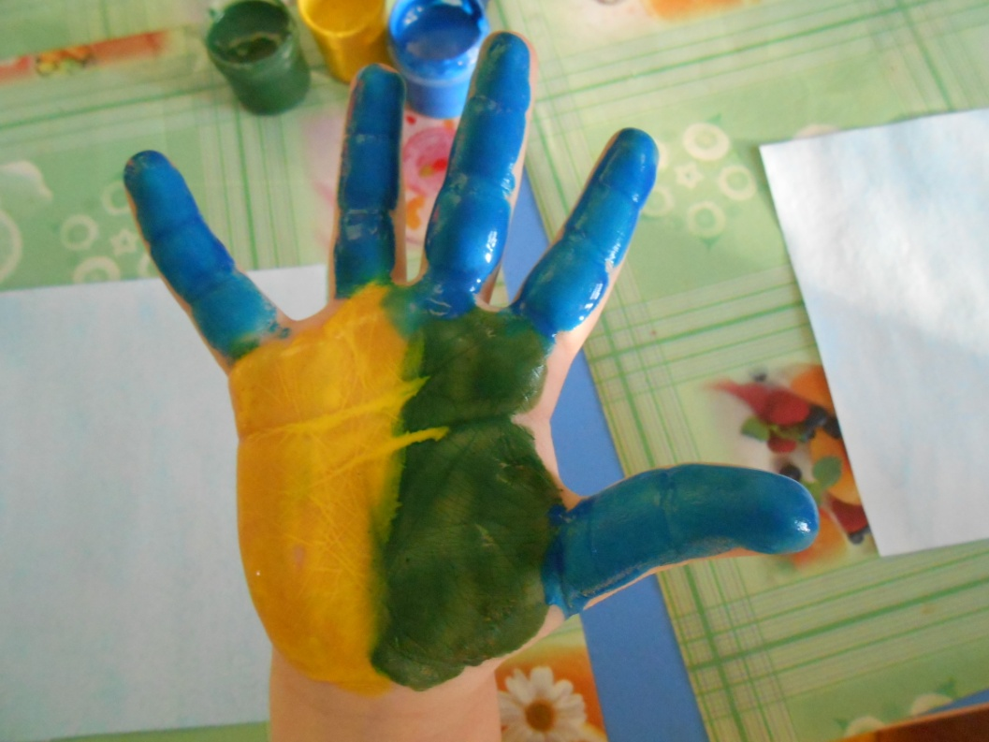 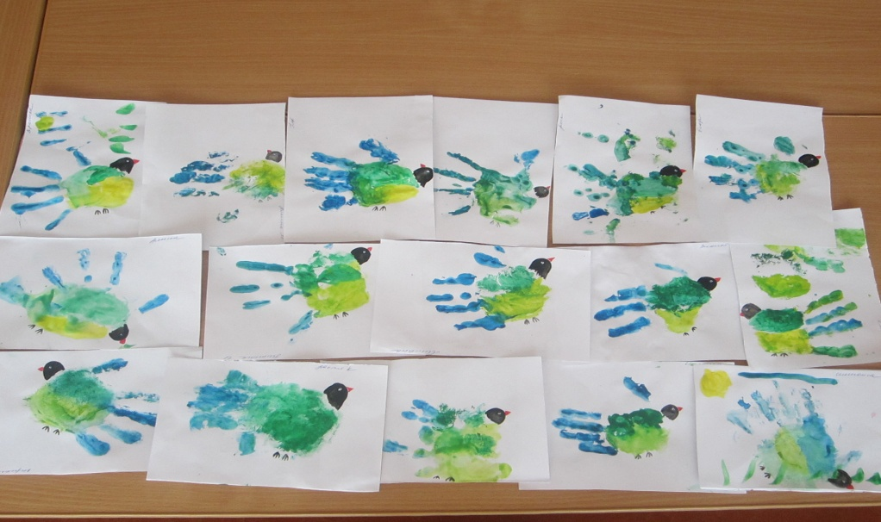

*Лепка из пластилина по мотивам глиняной игрушки «Снегирь»*

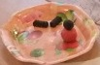 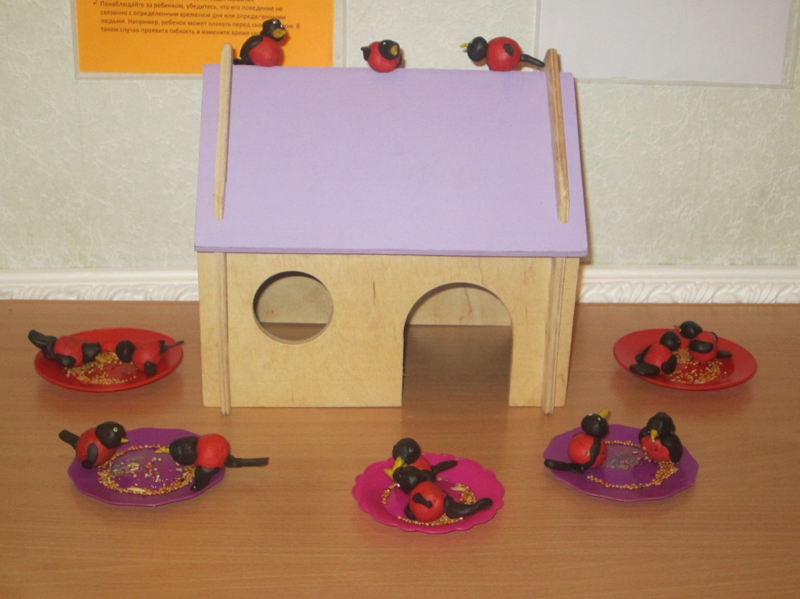

***Выставка « Лучшая кормушка для птиц»***

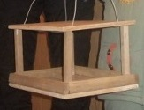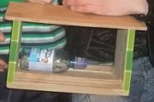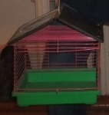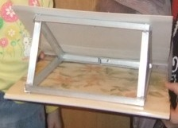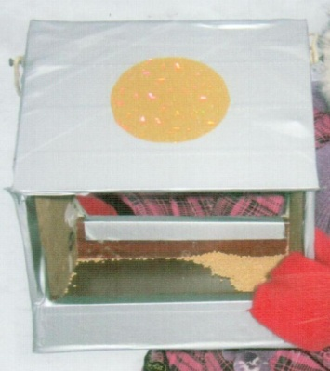

***Выставка «Птицы счастья нашей семьи»***

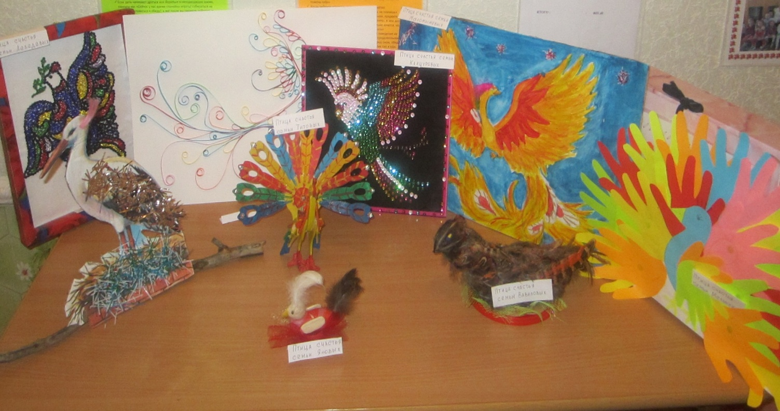

***Материалы по сопровождению и поддержке проектной деятельности***

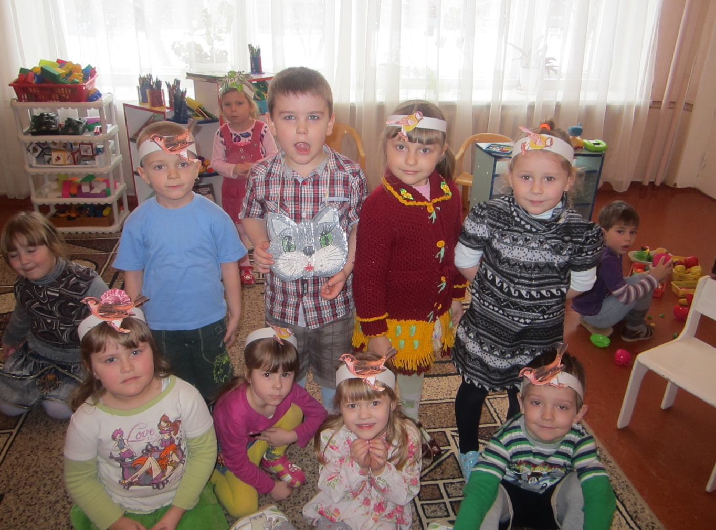

***Дидактическая игра «Расскажи о птице».***

Цель. Развивать связную речь детей с наглядной опорой в виде предметных картинок.

Оборудование. Предметные картинки из серии «Перелетные птицы».

 Ход игры

Воспитатель рассказывает детям о птице, используя предметную картинку.

Например:

Это воробей. Он серого  цвета. Воробей – маленькая птичка. У него есть голова, тело, крылья, хвост. Все тело покрыто перьями.

***Дидактическая игра «Игра в слова»***

Цель. Расширять и активизировать словарный запас. Развивать слуховое внимание, мышление, память.

Оборудование. Предметные картинки: ворона, сорока, синица, снегирь, воробей.

                                       Ход игры

Дети рассматривают изображение одной птицы. Воспитатель предлагает хлопнуть в ладоши на слово, подходящее к описанию данной птицы.

Слова: зимующая, крупная, маленькая, летает, ловкая, черная, с красной грудкой, белогрудая, быстрая.

***Дидактическая игра “Зимующие птицы”***

Оборудование:  условные изображения гроздьев рябины и зимующих насекомых.

Цель: знакомить детей с зимующими птицами; формировать желание беречь природу.

Игровая задача: ребенок, исполняющий роль птицы, должен в течение определенного времени найти и собрать необходимое количество пищи.

Перед началом игры воспитатель обсуждает с детьми, как живут и чем питаются зимой птицы. Воспитатель предлагает детям поиграть в зимующих птиц.

Ход игры. Дети, играющие роль птиц закрывают глаза, а остальные прячут картинки насекомых в укромные места. “Гроздья рябины” размещают кучками, открыто, на видных местах. После этого “прилетают птицы” и некоторое время (1-2 минуты) ищут корм. Затем все подсчитывают, сколько корма нашли себе птицы.

## *Музыкально-дидактическая игра "Птица и птенчики"*

**Цель:** упражнять детей в восприятии и различении звуков.

**Ход игры:** ведущий дает детям нераскрашенную картинку. Напоминает играющим голоса птицы и птенчиков (ударяет по пластинке металлофона сначала звук "до" первой октавы, затем "до" второй октавы. После этого берет поочередно маленькие цветные карточки (рисунком переворачивают к себе), ударяет по пластинке соответствующий звук и спрашивает: "Кто нас зовет? Птица или птенчик?" После правильного ответа дети получают маленькую карточку и закрывают его часть изображения большой картинки. Игра продолжается до тех пор, пока все играющие не сложат большую картинку.

|  |
| --- |
| ***Дидактическая игра "Кто где живет "***  Цель:закрепление знаний у детей о геометрических фигурах.  Оборудование:картонные круг, овал, квадрат, треугольник, прямоугольник. Пять листов картона с изображением птиц в каждой геометрической фигуре той же величины («гнездышки»).  Ход игры:Вместе с детьми рассматриваем геометрические фигуры. Дайте ребенку карточки с изображением птиц, рассмотрите птиц, вспомните, как они называются. Птичек надо рассадить по гнездышкам, т.е. разложить все геометрические фигуры на карточки, так чтобы они совпали с нарисованными. |

***Дидактическая игра «Что общего?»***

Цель: учить находить общее в окраске оперения данной птицы в цвете своей одежды или одежды своих товарищей.

Оборудование: мяч, рисунки птиц.

Ход игры: дети стоят в кругу. Воспитатель показывает картинку птицы и бросает мяч одному из детей. Ребенок должен назвать какое-либо сходство с данной птицей. Затем бросает мяч другому участнику игры.

***Зарядка для глаз******«Птичка»***

Представьте, что на указательный палец села птичка, понаблюдайте за ней глазами:   
Птичка вправо полетела,  
Птичка влево полетела,  
Полетела птичка вниз,  
Ой, смотри – не ушибись!  
Взмыла птичка за версту,  
И уселась на носу!  
  
***Дидактическая игра «Веревочка».***

Цель: развивать воображение, творческую фантазию.

Оборудование: отрезок веревочки 20 см., фишки, рисунки птиц.

Ход игры: Дети взяв в руки веревочку, отвечают на вопрос: «На какую часть птицы похожа веревочка? Почему?» За правильный, интересный ответ ребенок получает фишку. У кого окажется больше фишек, тот и выигрывает.  
  
 ***Дидактическая игра «Сосчитай птиц».***

Цель: учить согласовывать существительные с числительным.

Оборудование: картинки с изображением птиц.

Ребенок берет картинку, а ведущий называет число. После этого ребенок называет количество птиц.

***Дидактическая игра «Похожа – не похожа».***

Цель: учить детей сравнивать птиц, находить в них различия, сходства, узнавать предметы по описанию.

Ход игры: дети-ведущие задумывают двух птиц, отвечают на вопрос: чем они похожи и чем отличаются, не называя их названия. Игроки угадывают птиц.

***Подвижная игра «Птицы ищут корм».***

Цель:развивать внимание, ловкость, быстроту.

Дети имитируют полёт птиц и перебегают от столов на ковёр, на котором рассыпано множество мелких предметов-фишек (это личинки, черви, зёрна и прочий корм). Воспитатель уточняет, что за один полёт можно унести только 3 фишки. Дети летят за кормом, затем подсчитывают общее количество фишек.  
  
 ***Подвижная игра «Птицы в гнёзда летят».***

Цель: развивать двигательные умения, быстроту, умение слушать команду.

Ход игры. Дети изображают птиц. Воспитатель называет разных птиц и животных на внимание детей. Если они слышат названия птиц, слова (совы в гнёзда летят), бегут и занимают гнёзда (обручи), если названия не птиц - стоят на месте:  
Щуки в гнёзда летят. Снегири в гнёзда летят. Мыши в гнёзда летят. Медведи в гнёзда летят. Вороны в гнёзда летят. Зайцы в гнёзда летят.

***Прибаутка «Скок – поскок»***

Цель:учить слушать текст и выполнять движения в соответствии с ним, развивать внимание, память.  
Дети произносят текст, отмечая звучащими жестами метрическую пульсацию.  
  
Скок, скок-поскок, Дети хлопают в ладоши.  
Молодой голубок, Шлепают по коленям.  
По водичку пошел, Хлопают в ладоши.  
Голубку нашел. Шлепают по коленям.  
Голубушка - Ударяют кулачками друг о друга.  
Веселушечка. Кулачками по бедрам,  
Востроносая, Друг о друга,  
Длиннохвостая, По коленям.  
Молодичка молода, Делают поочередные шлепки ладонями по коленям.  
Поехала по дрова, Щелкают.  
Зацепилась за пенек, Шлепают ладонями по коленям.

Простояла весь денек. Щелкают.  
  
  
***Дидактическая игра «Угадай меня».***

Цель. Развивать внимание, память, воображение.

Оборудование: картинки зимующих птиц.

Ход игры. Лист с изображением птицы закрыт. Воспитатель предлагает отгадать, какая птица к нам прилетела. По очереди открывает фрагменты птицы. Дети должны угадать её.

***Дидактическая игра «Разбери фигурки птиц».***

Цель: учит детей различать перелетных и зимующих птиц.

К картинке с изображением солнца собрать перелетных птиц .

А к картинке с изображением снежинки – зимующих.

***Рефлексия «Птицы – наши друзья»***

Цель: учить детей расслабляться, представлять предложенную воспитателем ситуацию.

Ход игры:  
 Представьте, что у вас в руках маленький беспомощный птенец. Вы тянете руки, ладонями вверх. А теперь согрейте его, медленно, по одному пальчику сложи на ладони, спрячь в них птенца, подыши на него, согревая своим ровным дыханием. Прижмите ладони к своей груди, отдайте птенцу доброту своего сердца и дыхания. А теперь раскройте ладони, чтобы птенец радостно взлетел. Улыбнитесь ему, не грустите, он еще вернется к нам.  
  
***Пальчиковая гимнастика «Снегири».***

Цель: продолжать развивать моторику пальцев рук.

Рисование снегиря пальчиками (для каждого пальчика – своя краска).

Из работ составить коллективную композицию.

***Дидактическая игра «Птички и камешки».***

Цель: развивать внимание, память, быстроту реакции.

Слушая стихотворение, дети должны откладывать камешки, когда прозвучит слово, обозначающее действие, совершенное птицей. После прочтения дети вспоминают все действия.  
Синичка летает,  
Синичка порхает,  
Плавно кружится,   
На землю садится.  
«Тень-тень-тень!»   
А потом взлетела,  
Дальше полетела,  
Сделав ровный круг.   
Странная птичка,  
Ростом невеличка,  
Над землей летала,  
Тревожно кричала  
Испугалась шума,  
Отлетела вдруг,  
Облетела дворик,  
Сделав ровный круг.

***Игра на внимание «Птицы»***

Цель: развивать внимание, память, мышление.

Если зимующую птицу назову, в ладоши надо хлопнуть.   
Прилетели птицы:  
Голуби, синицы,  
Мухи, стрижи,  
Лисы, вороны,  
Галки, макароны,  
Воробьи и чайки,

Грачи и балалайки,  
Чибисы, моржи,   
Соколы, чижи,  
Трясогузки и кукушки,  
Гуси, лебеди, ватрушки,  
Снегири и совы,  
Дятлы и коровы.  
Прилетели под конец  
Утка, щука и скворец!

***Пальчиковая гимнастика «Синичка»***  
На дорожку прилетела (ладонь, ребро)  
Шустрая синичка - (машут ладошками)  
Желтогрудка-птичка! (перебирают пальцами обеих рук около груди)

Зоркий черненький глазок (соединяют большой и указательные пальцы в   
 круги около глаз)  
Острый, тоненький носок (соединяют указательные пальцы обеих рук у

носа)  
Бегала, скакала (перебирают пальцами на столе)  
Хвостиком качала (качают ладонями обеих рук)  
Насекомых из щелей (соединяют пальцы в виде клюва,   
Ловко доставала имитируя ловлю насекомых).   
  
***Подвижная игра "Чья птица улетит дальше?"***

**Цель: развивать двигательную активность детей, силу, быстроту, выносливость.**

**Ход игры.**

Дети выстраиваются по одной линии и по команде запускают свою бумажную птицу. Выигрывает тот, чья птица дальше всех улетела.

Речевая игра «**Уменьшайка».**

Цель: Закрепление навыка образования существительных с уменьшительными суффиксами.

Была синица, а стала …(синичка).

Был воробей …

Был снегирь …

(Дети выбирают нужные картинки).

***Речевая игра «Много»***

Цель: Усвоение некоторых форм словоизменения: окончаний имён существительных в родительном падеже, в единственном и множественном числе.

Синица – много синиц.

Снегирь – много снегирей.

Воробей – много воробьев.

Ворона – много ворон.

Сорока – много сорок.

Голубь – много голубей.

***Дидактическая игра “Бюро находок”.***

Цель: активизация и расширение словарного запаса детей по теме: “Зимующие птицы”. Образование существительных с уменьшительными суффиксами. Составление простого описания предмета. Усвоение некоторых форм словоизменения: окончаний имён существительных в родительном падеже, в единственном и множественном числе, глаголов настоящего времени и прошедшего времени.

Ход игры.

Умная птица, извольте спуститься.  
Вы потеряли перо.

На снежной аллее, где все вы сидели,

Ждет вас находка в “Бюро”.

Давайте заглянем в “Бюро находок” и посмотрим, чьи перья попали в бюро находок. Перо воробья - ….Чье перо попало в бюро? – (воробьиное перо). Перо голубя- …. Чье перо? – (голубиное). Перо вороны… чье перо? – (воронье) и т.д.

Поиграем с птицами.Что делает птица?-…(летает птица- улетела птица- прилетит птица и т.д.)

***Дидактическая игра «Голоса птиц»***

Дети отвечают на вопросы взрослого, воспроизводя соответствующие звукоподражания - голоса птиц.   
Что делает воробей? (Воробей чирикает: «Цвиринь-цвиринь!») Как подает голос ворона? (Она каркает: «Кар! Кар!») Что делает кукушка? (Кукушка  кукует: «Ку-ку! Ку-ку!) Как кричит филин? (Филин  кричит: «Пугу! Пугу!») Как поет синичка? (Синичка поет: «Тень-тень-тень!»)

***Подвижная игра «Мячик передавай – зимующую птицу называй!"***Цель: развивать двигательную активность детей, внимание, память, мышление.

Ход игры.

Дети становятся в круг на расстоянии примерно до 1 м друг от друга. По команде воспитателя начинают передавать мяч по кругу. Каждый, кто бросает мяч, должен назвать зимующую птицу.   
Если ребенок колеблется, ему разрешено пользоваться помощью других - подсказкой кого-то из товарищей или педагога.   
Игра продолжается, пока мяч не обойдет весь круг.

***Дидактическая игра «Воробей и ворона»***

Цель: учить детей сравнивать птиц, развивать наблюдательность.  
Дети на основе своих наблюдений и с помощью педагога составляют рассказ – сравнительную характеристику птиц.  
Воробей маленький, а ворона крупная.  
Воробей имеет серо-коричневую окраску, а ворона - серо-черную.  
Воробьи держатся стайкой, а ворона одна.  
У воробья клюв маленький, короткий, прямой, а у вороны он большой, несколько изогнутый.  
Воробей чирикает, а ворона ест корм молча.  
Воробьям нравятся крошки хлеба, а ворона ест зерна кукурузы.

***Загадки.***

Ходить не умеет,

Хочет сделать шажок –

Получается прыжок. (Воробей.)

Красногрудый, чернокрылый,

Любит ягодки клевать.

С первым снегом на рябине

Он появится опять. (Снегирь.)

Спинкой зеленовата

Брюшком желтовата

Черненькая шапочка

И полоска шарфика. (Синица)

Чернокрылый, красногрудый

Он везде найдет приют

Не боится он простуды

С первым снегом тут как тут. (Снегирь)

Кто из леса прилетит?

Кто на крыше затрещит?

Белобокая болтунья,

Говоруша, стрекотунья,

Белый бок и длинный хвост.

Что за птица – вот вопрос? (Сорока.)

На суку сидит она

Видит днем она едва

А лишь только ночь настанет,

Как орел, глазастой станет. (Сова)

Как снег, бела;

Как сажа, черна;

Вертлява, как бес;

Повертелась – да в лес. (Сорока.)

- Как бы мне пошла корона! –

Важно каркнула… (Ворона.)

***Подвижная игра «Огородник и воробей».***

Выбираются Огородник и Воробей. Остальные участники, взявшись за руки, образуют круг. На середине круга кладут орехи (яблоки, сливы и т.д.) – это «огород». В стороне чертят кружок – «гнездо». Хоровод медленно движется по кругу со словами:

Воробей маленький,

Серенький, удаленький,

По двору шныряет,

Крошки собирает;

В огороде ночует,

Ягоды ворует.

Воробей бежит в круг (ребята, поднимая и опуская руки, впускают и выпускают его), берет один орех и старается унести его в «гнездо». Огородник сторожит за кругом и, как только Воробей вылетает из круга, начинает его ловить. Если Воробью удастся положить орех в «гнездо», он снова играет. Пойманный Воробей меняется ролью с одним из участников. Но перед этим он должен откупиться от Огородника и выполнить желание хоровода, например: спеть, сплясать.

***Подвижная игра «Воробышки и кот».***

Цель:развивать двигательные умения и навыки.

Дети стоят в обручах, положенных на пол. Это воробышки в гнездах. На крыше спит «кошка». После слов «воробышки полетели!», воробышки выпрыгивают из гнездышек и, вытянув руки в стороны, бегают врассыпную по всей комнате. Кошка тем временем просыпается, говорит «мяу-мяу» и бежит догонять воробышков, которые должны спрятаться от нее в гнездышках. Пойманных воробышков кошка отводит к себе в дом.

***Подвижная игра «Воробышки и автомобили».***

Цель: Упражнять детей в беге в разных направлениях, не наталкиваясь, друг на друга, в умении начинать движение и менять его по сигналу воспитателя, находить свое место.

Ход игры: Дети сидят на стульчиках с одной стороны комнаты – это воробышки в гнездышках. На противоположной стороне становится воспитатель с рулем в руках, изображающий автомобиль. По сигналу «Воробышки полетели!» дети бегают по комнате, легко размахивая руками. По сигналу «Автомобиль едет. Воробышки в гнездышки!». Выезжает автомобиль, воробышки улетают – дети бегут и садятся на свои места, автомобиль возвращается в гараж.

***Подвижная игра «Перелет птиц»***

Цель: упражнять детей в беге, лазании; развивать внимание, быстроту, ловкость.

Ход игры: дети стоят свободно на одной стороне площадки напротив гимнастической стенки. По сигналу «Птицы полетели!» дети бегают по площадке, по сигналу «Буря» взлетают на лестницу.

Правила: бегать по всей площадке, не стоять у стенки; влезать на свободное место, уступая друг другу; слезать до конца, не спрыгивая.

***Подвижная игра «Птица без гнезда»***

Цель: развивать быстроту, ловкость, внимание, умение бегать не наталкиваясь друг на друга.

Ход игры: дети стоят в кругу, каждый в своем гнездышке. Водящий стоит в центре круга и с закрытыми глазами выбирает птицу. «Птица» вместе с водящим бегут по кругу в разные стороны, чтоб занять свободное гнездо. Игрок, оставшийся без гнезда, становится водящим.

***Подвижная игра «Птицеловы»***

Цель: развивать двигательную активность детей, быстроту, ловкость.

Оборудование: платочки для каждой птицы.

Ход игры: воспитатель предлагает детям игру. В этой игре дети будут выполнять роли Птичек и Птицеловов. На игровой площадке очерчивается круг, игра будет проходить внутри него, за пределы этого круга выбегать нельзя. При помощи считалки дети выбирают Птицеловов, их количество зависит от количества детей в группе, примерно 4–5 на 20 человек. Птички берут в руки платочки, бегают и машут ими, Птицеловы догоняют Птиц. Пойманные Птицы отдают платочек поймавшему их Птицелову, тоже становятся Птицеловами и начинают догонять оставшихся Птиц. Победителем игры считается Птицелов, который собрал больше всего платочков.

***Подвижная игра «Вороны»***

Цель: Развивать у детей слуховое внимание, умение двигаться в соответствии со словами стихотворения, учить говорить то громко, то тихо.

Xод игры: Дети изображают ворон, они стоят посреди комнаты и выполняют движения в соответствии с текстом, который говорит нараспев воспитатель. Слова «кар-кар-кар» произносят все дети.

Вот под елочкой зеленой

Скачут весело вороны: «Кар-кар-кар!» (громко)

Целый день они кричали,

Спать ребятам не давали: «Кар-кар-кар!» (громко) (Дети бегают по комнате, размахивая руками как крыльями)

Только к ночи умолкают

И все вместе засыпают: «Кар-кар-кар!» (тихо) (Садятся на корточки, руки под щеку — засыпают)

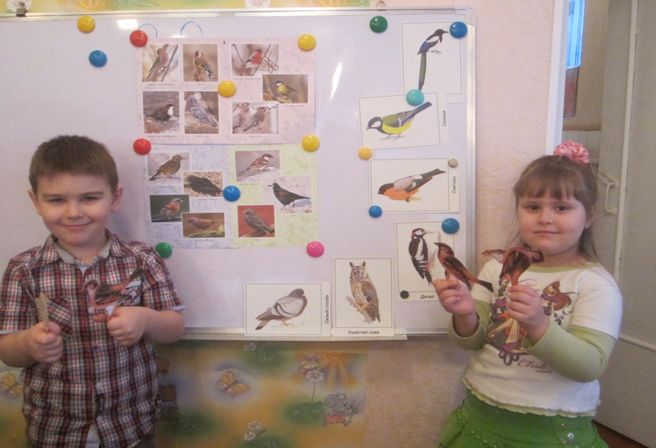

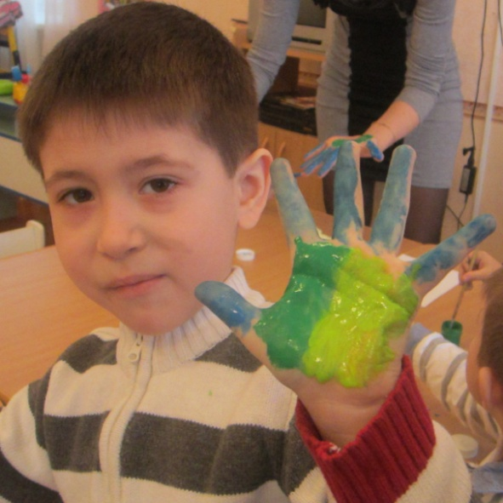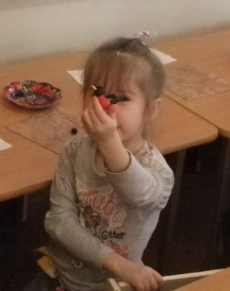

***Интегрированное занятие***

***для детей средней группы на тему***

***«Расширение и усвоение знаний о зимующих птицах»***

**Интеграция образовательных областей:** «Познание», «Коммуникация», «Здоровье», «Труд», «Социализация», «Художественное творчество», «Музыка».

**Цель:** всестороннее гармоничное развития личности, развитие речевых и психических качеств в соответствии с возрастом детей.

Задачи:

**Область «Познание»**

1. Расширение и систематизация представлений о зимующих птицах;  
Закрепление умения различать по внешнему виду и называть их.  
2. Совершенствование умения ориентироваться в пространстве (понимать термины «слева», «справа», «снизу», «сверху», предлоги «после», «перед», «над», «под», «между», «от»).  
3. Развивать умение сравнивать разных птиц, выделяя общее и различия.

**Область «Коммуникация»**

1. Совершенствование речи детей как средства общения  
2. Расширение, уточнение и активизация словаря по теме «Зимующие птицы».  
3. Продолжать совершенствовать умение составлять описательный рассказ на заданную тему.  
4. Использование в речи имен существительных во множественном числе.  
**Область «Здоровье»**

1. Развитие общей моторики. Развитие интереса к подвижным играм и потребностей в двигательной активности.  
2. Развитие мелкой моторики рук.  
3. Развитие зрительного восприятия.

**Образовательная область «Труд»**

1. Расширение представления детей о труде взрослых.  
2. Обобщение представления детей о профессии орнитолог.

**Область «Социализация»**

1. Закреплять умение брать на себя различные роли в соответствии с сюжетом игры.  
2. Развивать сообразительность, умение самостоятельно решать поставленную задачу в дидактической игре.

**Область «Художественное творчество»**

Расширять набор материалов, которые дети могут использовать в рисовании, для создания выразительного образа (цветные карандаши, восковые мелки, краски).

**Область «Музыка»**

Продолжать развивать навыки восприятия звуков, обогащать впечатления детей.

**Виды детской деятельности:** игровая, познавательно-исследовательская, коммуникативная, продуктивная.

**Оборудование и материалы:**

• Предметные картинки с изображением зимующих птиц.  
• Эмблемы (для подвижной игры).  
• Схема с изображениями и названиями птиц.

• Ноутбук.  
• Запись «Птичьи голоса».  
• Контурное изображение зимующих птиц.  
• Ватман. («Паспорт» зимующих птиц).  
• Цветные карандаши, восковые мелки.  
• Д/ игра «Перышки».  
Предварительная работа:

1. Рассматривание с детьми на иллюстрациях, вспомнить их названия, характерные внешние признаки (хвост, клюв, расцветка перьев, величина), о бережном отношении к птицам зимой.  
2. Беседы с детьми в процессе наблюдения и кормления птиц на прогулке.  
3. Чтение художественной литературы.  
4. Заучивание стихов о птицах.  
5. Знакомство с профессией – орнитолог.  
6. Детская мастерская: рисование и лепка зимующих птиц.

**Содержание организованной деятельности детей.**

Организационный момент.

Дети входят в зал. Звучит музыка (трель разных птиц).

- Ребята, давайте представим, что мы сегодня пришли с вами в зимний парк, вокруг деревья и слышны голоса?

- Чьи это голоса? Здесь живет много птиц. А еще где можно встретить птиц?

- Хотите послушать их пение?

- Вы знаете уже, что есть люди, которые изучают птиц. Кто помнит, как называется эта профессия? Хотите поиграть в ученых-орнитологов? Мы с вами в парке, здесь много птиц. Слышите их голоса?

**Игра**  «Найди птицу»

- А где же они? Слышны голоса, а птиц нет. Найдите их. А мы посмотрим, какие вы внимательные. Каких птиц нашли? Как назовем их, одним словом? Почему их так назвали?

- Ученые- орнитологи могут по описанию внешнего вида, повадкам угадать, какая это птица. А вы можете?

**Игра** «Отгадайте загадки».

Я вам загадаю загадки, и если вы угадаете, появятся отгадки.

Дети отгадывают загадки, после появляется ноутбук с картинками зимующих птиц (которые дети отгадали).

- - Грудка ярче, чем заря,  
У кого? (У снегиря)

- Угадайте, что за птица  
Скачет по дорожке,  
Словно кошки не боится-  
Собирает крошки,  
А потом на ветку- прыг  
И чирикает: «Чик-чирик»  
(Воробей)

- Как лиса среди зверей,  
Эта птица всех хитрей.  
Прыгает она у дома,  
А зовут ее? (ворона)

- А теперь послушайте другую загадку.

- Эта птица зимующая. У нее голова, крылья черного цвета. Хвост тоже черный, но с очень красивым зеленоватым отливом, длинный и прямой как стрела. А по бокам перышки совсем белые. Поэтому эту птицу назвали белобокой. (сорока)

- Мы с вами говорили о птицах, кормили их, рисовали и лепили, вы многое о них узнали. И можете сами загадать загадки. Хотите попробовать?

Дети составляют рассказ-описание других птиц (сова, голубь, синица).

Появляется изображение птиц клеста и снегиря.

- Посмотрите на этих птиц. Это снегирь. Снегирь — птица, которая прилетает к нам из северного леса. Прилетает к нам с появлением первых заморозков. А весной снова улетает в свои северные леса. Грудка у нее красная, хвост, концы крыльев и голова темно – синие, на крыльях по белой полоске. Снегирь питается семенами растений, ягодами рябины.

- А эта птица клест. У клеста все туловище красного цвета. Только крылья черно-белого цвета. Эта птица питается семенами еловых и сосновых шишек, поэтому у него такой формы клюв: верхняя часть изогнут вверх, а нижняя часть – вниз. Клест выводит птиц зимой. Чтобы прокормить своих птенцов семенами шишек.

**Дидактическая игра** « Найди отличия».

- Я могу вам предложить поиграть в интересную игру. Посмотрите, еще раз на этих птиц. Орнитологи в своей работе часто сравнивают птиц. А вы можете найти отличия. Давайте поиграем?

- У снегиря только грудка красная, а у клеста — все туловище.

- Крылья у снегиря темно – синего цвета, а у клеста – черно – белые.

- Снегирь питается ягодами рябины, а клест – семенами еловых и сосновых шишек.

- Снегирь выводит своих птенцов весной, а клест – зимой.

**Дидактическая игра** «Кто внимательный».

Схема с изображением зимующих птиц.

- Посмотрите внимательно на схему.

|  |  |  |
| --- | --- | --- |
| снегирь | воробей | сорока |
| сова | ворона | клест |
| голубь | снегирь | синица |

- Я задумываю птиц, которые стоят после… (снегиря)

- Это кто? Перед…? Справа от…? Слева от…? Сверху над…? Снизу под…? Между… А теперь вы.

- Мы с вами хорошо поработали, а теперь можно отдохнуть и поиграть в парке.

**Подвижная игра** «Найди пару».

Каждому ребенку клеится на одежду картинка с изображением птицы. Звучит музыка «Пение птиц». Дети «летают» по «парку», когда музыка заканчивается, каждый ищет себе пару.(игра повторяется 2 раза).

- Я знаю такую игру, называется «Найди пару». Хотите, научу? Каждый из вас превратится в птицу и найдет пару.

**Дидактическая игра** «Чьи перышки».

- Посмотрите ребята, что я нашла.

- Как вы думаете, что это? (перья птиц)

- Птицы так спешили к нам, что обронили свои перышки. Давайте соберем их и посмотрим, чьи перышки у нас. Орнитологи могут определить, какой птице принадлежит перо, давайте, и мы с вами попробуем.

Дети находят перышки и становятся с ними под нужную птицу.

- Это перо чье? (воробьиное, воронье, голубиное и т.д.)

- Орнитологи в своей работе делают зарисовки птиц, или их фотографируют. Мы сегодня с вами раскрасим зимующих птиц, обратите внимание на цвет оперенья. Выбирайте, какую зимующую птицу будете раскрашивать. (Дети садятся за подготовленный стол).

Развитие мелкой моторики «Раскрашивание птиц». Во время раскрашивания звучит музыка «Голоса птиц» (клест, воробей, снегирь, ворона). В конце дети называют, какую птицу раскрасили.

«Паспорт зимующих птиц».

- Когда орнитологи заканчивают работу по изучению данных птиц, они пишут статью, работу или книгу, а мы сегодня закончим с вами заполнение паспорта зимующих птиц.

На лист ватмана крепим птиц, раскрашенных детьми, остальных и недостающих птиц. Ватман заранее подписан «зимующие птицы» и изображена схема составления описательного рассказа. (Название, части тела, цвет, где живут чем питаются).

- Посмотрите, какой паспорт зимующих птиц у нас получился. Что по нему мы можем узнать?

Какие птицы.  
Как называются.  
Части тела.  
Составить рассказ…

- Мы с вами в группе подпишем названия птиц.

- Этот паспорт мы поместим в группе. А на этом наша прогулка в парке завершается. Пора возвращаться в группу.

(Звучит музыка «Пение птиц» Дети уходят в группу.)

***КОНСПЕКТ ИНТЕГРИРОВАННОГО ЗАНЯТИЯ ПО РАЗВИТИЮ СВЯЗНОЙ РЕЧИ И ЛЕПКЕ В СРЕДНЕЙ ГРУПП***

*Задачи:*

1. Формировать умение составлять рассказ-описание птиц с опорой на план-схему.
2. Формировать слуховое внимание, мышление.
3. Продолжать учить детей лепить птиц конструктивным способом из четырех-пяти частей, разных по форме и размеру, с использованием дополнительных материалов (спичек, бисера, семечек). Развивать чувство формы, способности к композиции.
4. Воспитывать интерес к природе, желание помогать зимующим птицам в холодное время года.

*Предварительная работа:*

Наблюдение за птицами на прогулке, беседа о зимующих птицах. Рассматривание изображений зимующих птиц.

Материалы: компьютер, проектор, план-схема для составления описательного рассказа, предметные картинки с изображением зимующих птиц, пластилин, стеки, семечки для клювиков, бусины или бисер для глаз, спички для ножек, салфетки.

*Ход занятия:*

1. Оргмомент.

Воспитатель:

- Ребята, скоро закончится зима. Давайте вспомним и назовем птиц, которые прилетали зимой к кормушке на нашем участке (демонстрируется слайд с изображением кормушки и птиц). Как называются птицы, которые оставались с нами зимовать? Мы сегодня поговорим о зимующих птицах.

2.1. Давайте отгадаем загадки, а все слова- отгадки вы сможете увидеть на этой картинке.

*Серый, маленький, смешной*

*Скачет рядышком со мной.*

*Я ему насыплю крошки,*

*Отгоню подальше кошку.*

*Ты чирикай веселей,*

*Мой хороший …(воробей)*

*Спинкою зеленовата,  
Животиком желтовата,  
Чёрненькая шапочка  
И полоска шарфика.  
(Синица)*

*Красногрудый, чернокрылый,  
Любит зернышки клевать,  
С первым снегом на рябине  
Он появится опять. (Снегирь.)*

2.2. А теперь давайте послушаем, как поют зимующие птицы (демонстрация слайдов со звуковым сопровождением).   
*Дети слушают голоса синицы, воробья, дятла, совы, вороны.*  
Давайте поиграем в игру «Отгадай, чей голосок».  
*Слышатся голоса птиц, а дети отгадывают*, *какой птице принадлежит голос.*

2.3. Ребята, давайте расскажем о некоторых зимующих птицах, а поможет нам в этом схема. С некоторыми карточками мы уже знакомы. О чем мы расскажем, когда посмотрим на эту карточку? («Мы расскажем, большая или маленькая эта птица»). Аналогично дети вспоминают значение всех знакомых карточек.

Дети составляют рассказ о воробье, синице, снегире, опираясь на схему.

2.4. Физкультминутка.

Дятел долбит старый сук,

*(Наклоны вперед.)*

Тук-тук-тук, тук-тук-тук,

*(Приседания, постукивания руками об пол.)*

Гонит эхо дятла стук,

*(И. п.: руки к плечам, вытянуть руки вперед, «отмахнуться».)*

Туки-туки, туки-тук.

*(Приседания, постукивание руками о пол.)*

2.5. Воспитатель:

- Ребята, сегодня мы будем лепить зимующих птиц (воробьев, синиц, снегирей). Вспомним, как надо лепить птиц.  
Воспитатель показывает способ лепки птицы конструктивным способом:  
- Берем пластилин и делим пополам, одну половинку еще раз пополам, чтобы из него получилось три кусочка – один большой и два поменьше. Из большого кусочка лепим туловище в форме яичка и сзади оттягиваем хвостик, сплющиваем пальчиками, чтобы получился хвост.  
У нас осталось два одинаковых кусочка пластилина: из одного сделаем голову, а из второго – крылышки. Катаем круглую голову, прикрепляем к туловищу, для ног берем спичку, ломаем ее пополам, вставляем в нижнюю часть туловища (животик). Крылышки делаем так: раскатываем шар, сплющиваем, разрезаем стекой пополам – получаем два одинаковых крылышка, прикрепляем их по бокам туловища. Оформляем голову: клюв делаем из семечки, глазки из бисера. Подумайте, какую птицу вы будете лепить, какую вы сделаете грудку, голову.

Самостоятельная работа детей.

Анализ.

2.6. Итог занятия. Посмотрите, какие красивые получились у вас птицы. Давайте посадим их на кормушку.  
Прилетают птичьи стаи  
На кормушку в зимний сад.  
И в саду, не умолкая,  
Колокольчики звенят.

# *Конспект занятия по формированию элементарных математических представлений для детей среднего дошкольного возраста "Спасение Снеговика"*

**Цели:**

* Совершенствовать умения детей соотносить цветные числа с количеством предметов.
* Развивать умения классифицировать предметы по определенным признакам.
* Продолжать учить детей ориентироваться во времени: знание дней недели, их последовательность.
* Закреплять счет от одного до четырех, упражнять в порядковом счете.
* Воспитывать интерес к окружающему миру, дружелюбие и чувство взаимопомощи.

**Материал:**

Куклы бибабо: заяц, лиса, медведь.

Четыре маленьких искусственных ёлки, к каждой прикреплена карточка с цифрой (от 1 до 4).

Карточки с изображением домашних и зимующих птиц.

Магнитная лоска.

Магниты.

Фланелеграф.

Геометрические фигуры.

Палочки Кюизенера.

Изображение семи гномов.

**Ход занятия:**

*В зале расставлены искусственные ёлки с карточками от 1 до 4*

**Воспитатель.** Ребята, в лесу требуется ваша помощь. А кому нужна помощь, угадайте из загадки:

Меня не растили   
Из снега слепили.   
Вместо носа ловко   
Вставили морковку.   
Глаза – угольки.   
Ручки сучки.   
Холодный, большой – кто я такой? *(Снеговик)*

**Воспитатель:** Снеговик живёт в лесу. В предновогоднюю ночь была сильная метель, и Снеговик развалился. Нам нужно оправиться к нему на помощь. Как туда можно добраться?

(*На лыжах; самолете и т. д.)*

Сначала дойдем до ёлки с цифрой "очень тонкой, как спица".

*Дети определяют направление движения и идут к ёлке, к которой прикреплена карточка с цифрой 1. Воспитатель достает из-под ёлки зайца.*

**Заяц.** Здравствуйте! Зачем пожаловали в наш лес?

**Дети.** Идем к Снеговику. Покажите нам дорогу.

**Заяц.** Я покажу дорогу дальше, если выполните мое задание. Прыгните (хлопните, топните) столько раз, сколько покажет цветная палочка.

*Показывает одну за другой палочки. Дети выполняют движения.*

***Вопросы воспитателя:***

*-* Сколько разпогладили правое ухо.*(Два, потому что розовая палочка обозначает число два)*

- Сколько раз хлопнули в ладоши? (*Три, потому что голубая это - три).*

- Сколько раз топнули правой ногой? (Ч*етыре, потому что красная палочка – четыре)*

**Заяц**. Молодцы, справились с заданием. А теперь отыщите ёлку с цифрой, которая "выгибает шею, волочится хвост за нею".

*Дети определяют направление движения и идут к ёлке, к которой прикреплена карточка с цифрой 2. Воспитатель достает из-под ёлки медведя.*

**Медведь.** Здравствуйте! Зачем пожаловали в наш лес?

**Дети.** Идем на помощь к Снеговику.

**Медведь.** А мне в лесу скучно, поэтому я вас дальше не пропущу. Останетесь со мной, сказки будете мне рассказывать.

**Воспитатель.** Как же так, почему же ты один? Мы знаем, что в лесу живут веселые гномы.

***Физкультминутка***

Жил да был веселый гном —   
*(дети поднимают руки над головой, изображая колпачок)*С круглыми ушами.   
*(описывают руками большие круги вокруг ушей)*Он на сахарной горе   
Спал под воротами.   
*(руками изображают треугольник — ворота)*Вдруг, откуда ни возьмись, Великан явился!   
*(руки высоко подняты над головой)*Скушать гору он хотел,   
*(подносят руки ко рту)*Только подавился! *(Дети смеются)*Ну, а что ж веселый гном?   
Так и спит глубоким сном!   
*(Дети изображают спящего гнома)*

*Показывает гномиков.*

*-* Посмотрите на гномиков. Они очень похожи, но чем-то отличаются. Найдите отличия. *Дети выполняют задание*. (*Разный цвет колпачков*)

**Медведь:** Я их знаю! Это добрые человечки и всегда любили порядок. За понедельником шел вторник, за вторником - среда, за средой - четверг, после четверга шла пятница, за ней суббота и воскресенье. Но вот однажды захотелось дням поиграть. Поиграли они, расшалились, разбежались в разные стороны, а когда захотели собраться, то получилось что-то странное: за средой стояла пятница, за вторником - воскресенье. Все дни перепутались. Помогите гномам правильно собраться день за днем.

**Подвижная игра "Неделька"**

*Каждому ребенку раздается гном – день недели.*

*(Понедельник – красный, вторник - оранжевый, среда - желтый, четверг – зелёный, пятница - голубой, суббота - синий, воскресенье – фиолетовый).*

*Играет музыка, дети разбегаются, как музыка закончится, они выстраиваются в "недельку".*

**Медведь.** Молодцы! Так и быть, подскажу вам дорогу. Чтобы продолжить путь, отыщите ёлку с цифрой, которая "состоит из двух крючков".

*Дети определяют направление движения и к ёлке, к которой прикреплена карточка с цифрой 3.*

*Воспитатель достает из-под ёлки лису.*

**Лиса.** Здравствуйте! Зачем пожаловали в наш лес?

**Дети**. Идем на помощь к снеговику.

**Лиса.** Как вам хорошо, весело, вы такие дружные, а мне даже помочь некому.

**Воспитатель.** Что же у тебя случилось?

**Лиса.** Мои любимые птички разлетелись по всему лесу.

**Воспитатель.** Ребята, вы согласны помочь лисе?

***Воспитател****ь:* Рассмотрите картинки и скажите:

*-* На какие группы можно разделить птиц?*(Домашние и дикие)*

- Поместите домашних птиц на верхней веточке, диких на нижней.

- Сколько птиц домашних?

- Сколько диких?

- Какая домашняя птица стоит третья (вторая) по счету?

- Какая дикая птица (первая) четвертая?

- Какой по счету стоит ворона? Курица?

**Лиса:** Молодцы!

Чтобы продолжить путь, отыщите ёлку с цифрой, которая идет за цифрой 3, "острый локоть оттопыря".

*Дети определяют направление движения и под музыку идут к ёлке, к которой прикреплена карточка с цифрой 4.*

*За ёлкой стоит фланелеграф с геометрическими фигурами( 3 круга разного размера, треугольник, прямоугольник).*

**Воспитатель:** Ребята, а вот и наш снеговик, давайте его соберём.

Дети собирают снеговика.

Воспитатель угощает детей конфетами в благодарность за спасение снеговика.

**Воспитатель:** Нам пора возвращаться.

Конец занятия.

***Конспект непосредственной***

***образовательной деятельности в***

***средней группе по развитию***

***речи.***

***тема: «Зимующие птицы».***

*Цель:* всестороннее гармоничное развития личности,

развитие речевых и психических качеств в

соответствии с возрастом детей.

*Задачи:*

Область «Здоровье»

1. Развитие общей моторики. Развитие интереса к подвижным играм и

потребностей в двигательной активности.

2. Развитие мелкой моторики рук.

3. Развитие зрительного внимания и восприятия.

Область «Познание»

1. Уточнить и расширить представление о зимующих птицах.

2. Формировать понятие зимующие птицы.

3. Учить детей узнавать птиц на картине, иметь представление о том, чем

питаются птицы, как переносят зимнюю стужу, почему не улетают в теплые

края, а остаются зимовать, как помочь птицам перенести зиму.

4. Закреплять порядковый счет, величину.

Область «Коммуникация»

1. Совершенствование речи детей как средства общения.

2. Расширение, уточнение и активизация словаря по теме «Зимующие

птицы».

3.Учить отвечать на вопросы, составлять предложения.

4. Совершенствовать грамматический строй речи, учить образовывать

качественные прилагательные, множественное число существительных,

совершенствовать навыки слогового анализа слов.

5. Развивать фонематический слух; активизировать использование в речи

прилагательных и закреплять навык согласования прилагательных с

существительными.

Область «Социализация»

1. Закреплять умение брать на себя роли в соответствии с сюжетом игры.

2.Развивать сообразительность, умение самостоятельно решать

поставленную задачу в дидактической игре.

3.Формирование навыков сотрудничества, взаимопонимания,

доброжелательности, самостоятельности, инициативности, ответственности.

Образовательная область «Труд»

1.Воспитывать желание помогать птицам - подкармливать их в трудных

зимних условиях.

Область «Чтение художественной литературы»

1. Воспитание любви к природе.

2.Развивать умение внимательно слушать стихотворение.

Область «Художественное творчество»

1.Закреплять навыки раскрашивания.

Область «Музыка»

Продолжать развивать навыки восприятия звуков, обогащать впечатления

детей.

*Оборудование и материалы:*

• Предметные картинки с изображением зимующих птиц.

• Эмблемы (для подвижной игры).

• Стрелка-указатель для игры «Клуб знатоков».

• Запись «Птичьи голоса».

• Контурное изображение зимующих птиц.

• Искусственные елки.

• Цветные карандаши, восковые мелки.

• Изображение зимующих птиц в формате «Презентации».

• Ноутбук.

*Предварительная работа:*

1. Рассматривание птиц с детьми на иллюстрациях, вспомнить их названия,

характерные внешние признаки (хвост, клюв, расцветка перьев, величина), о

бережном отношении к птицам зимой.

2. Беседы с детьми в процессе наблюдения и кормления птиц на прогулке.

3. Чтение энциклопедической и художественной литературы.

4. Детская мастерская: рисование и лепка зимующих птиц.

Формы организации совместной деятельности

1. Наблюдение.

2. Беседа.

3. Чтение художественной и энциклопедической литературы.

4. Игровой метод.

5. Рисование.

*Взаимодействие с родителями:*

• Беседа родителей с ребенком о зимующих птицах во время прогулки,

обратить внимание на то, какие птицы часто прилетают во двор, парк.

• Вспомнить стихотворения и загадки о зимующих птицах;

• Провести беседу с ребенком о бережном отношении к птицам, о

необходимости помощи птицам зимой;

*Проведение НОД:*

*1. Организационный момент.*

« Круг добра». Дети встают в круг, держась за руки.

- Ребята, предлагаю начать нашу деятельность с приятных и добрых слов.

Назовите ласково своего соседа справа.

*2. Введение в тему.*

Дети сидят полукругом. Воспитатель читает стихотворение Е. Благининой

"Морозы”.

Морозы жестокие в этом году...

Тревожно за яблоньку в нашем саду,

Тревожно за Жучку: в её конуре

Такой же морозище, как на дворе.

Но больше всего беспокойно за птиц.

Ведь очень голодно в воздухе им.

Поможем ли мы беззащитным таким

Поможем! Их надо кормить.

И тогда им будет легко пережить холода.

Воспитатель: Очень трудно птицам зимой. Стоят сильные морозы, сложно

находить корм.

*3. Рассматривание картинок*

Воспитатель выставляет на наборное полотно картинки с изображением

зимующих птиц: дятел, воробей, синица, клест, снегирь.

- Вы, конечно, знаете, что с наступлением холодов многие птицы улетают на

юг. Но не все, есть и такие, что не улетают, а живут у нас круглый год (дятел,

воробей).

- А есть и такие, которые прилетают к нам только зимовать (синицы, снегири,

клесты).

- Снегирей зовут так потому, что они прилетают к нам с первым снегом. У

снегиря красная грудка, голубовато-серая спинка и черная голова и крылья.

- У синичек грудки желтые, а головки и крылья черные.

- Эта птичка вам хорошо знакома. Кто это? Расскажите про воробья.

- Какой он? (маленький, серенький, шустрый, быстрый).

- Эту птичку можно встретить в лесу. Это дятел.

Он часто стучит по дереву, а вы знаете, зачем он это делает?

- Дятел лечит деревья, добывая из-под коры вредных жучков.

-У клеста все туловище красного цвета, только крылья черно-белого цвета.

- Какие это птицы? Зимующие.

*4. Игра «Клуб знатоков».*

На столе расположены разделенный на секторы круг, стрелка- указатель с

разложенными вокруг неё конвертами, в которых находятся картинки с

изображениями птиц.

В: Хорошо ребята, Приглашаю вас в Клуб "Знатоков птиц".

Дети крутят стрелку, которая указывает на какой-либо конверт.

В.: В этом конверте лежит загадка о птице.

Белые щечки -

Синяя птичка,

Остренький клювик -

Собой невеличка.

Желтая грудка -

Это …(Синичка)

Чик-чирик!

К зернышкам прыг!

Клюй, не робей!

Кто это? (Воробей.)

Черный жилет,

Красный берет,

Хвост как упор,

Нос как топор. (Дятел)

Красногрудый, чернокрылый,

Любит зернышки клевать,

С первым снегом на рябине

Он появится опять. (Снегирь.)

Вот птичка так птичка,

Не дрозд, не синичка,

Не лебедь, не утка

И не козодой.

Но эта вот птичка,

Хоть и невеличка,

Выводит птенцов

Только лютой зимой.

(Клёст)

5. Игра «Кто какой?».

-У каждой птицы есть свои особенности. Сейчас мы поиграем в игру «Кто

какой? ».

У снегиря красная грудь. Какой снегирь (Красногрудый снегирь)

У воробья короткие лапы. Какой воробей? (Коротколапый воробей)

У синицы жёлтая грудь. Какая синица? (Желтогрудая синица)

У дятла красная голова. Какой дятел? (Красноголовый дятел)

*6. Пальчиковое упражнение «Дятел»*

- Пришло время поиграть с пальчиками.

Я по дереву стучу, Раскрытая ладонь – дерево, указательный палец

Червячка добыть хочу, другой руки – клюв дятла. На каждую строчку

Хоть он скрылся под корой, четыре удара пальца по ладони.

Все равно он будет мой.

*7. Игра «Какой птички не стало?»*

На доске — четыре — пять картинок с изображением зимующих птиц.

Воспитатель незаметно для детей убирает одну картинку и спрашивает:

- Какой птички не стало?

*8. Упражнение «Спрячь слоги в ладошки»*

- Давайте все вместе произнесем четко и прохлопаем слова:

Синица, дятел , воробей, клест, снегирь.

- А теперь произнесите эти слова по очереди, прохлопывая его.

Дети по одному выполняют задание, называя, сколько слогов в этих словах.

*9. Упражнение «Назови ласково» (с мячом)*

- Сейчас поиграем в мяч в игру «Назови ласково».

Синица, дятел , воробей, клест, снегирь.

*10. Составление предложений по картине*

- Ребята, посмотрите внимательно на картину и попробуйте полным

предложением сказать, что на ней изображено.

- Как называется домик с кормом для птиц?

- Как вы думаете, кто смастерил и повесил кормушку?

- Почему нужно помогать птицам зимой?

*11. Игра «Столовая»*

Поиграем. Представьте, что вы птицы. Я вам подарю изображения разных

птиц, прочитаю стихотворение. Та птица, которая услышит о себе

«прилетает» на «кормушку».

Мы кормушку смастерили,

Мы столовую открыли.

В гости в первый день недели

К нам синицы прилетели,

А во вторник, посмотри,

Прилетели снегири.

Три клеста были у нас в среду,

Мы не ждали их к обеду, а в четверг со всех краёв

Стая жёлтых воробьев.

В пятницу в столовой нашей

Дятел лакомился кашей

А в субботу, воскресенье было общее веселье

*12.Физкультминутка:*

Ну-ка ,птички, полетели,

Полетели и присели,

Поклевали зернышки,

Поиграли в полюшке,

Водички попили,

Перышки помыли,

В стороны посмотрели,

К паре полетели.

*13. Подвижная игра «Найди пару».*

Звучит музыка «Пение птиц». Дети «летают» по «парку», когда музыка

заканчивается, каждый ищет себе пару.(игра повторяется 2 раза).

Предложить детям отправиться в лес и посмотреть, какие птицы остались

зимовать с нами.

*14. Упражнение «Каких птиц много на елке?»*

Давайте про них скажем так:

На первой елке много… синиц.

На второй елке много… дятлов.

На третьей елке много… воробьев.

На четвертой елке много… снегирей.

На пятой елке много… клестов.

*15. Упражнение «Посчитай-ка»*

- Давайте теперь сосчитаем птичек, которые сидят на елке. Один снегирь, два

снегиря, три снегиря, четыре снегиря, пять снегирей.

(Воробей, синица, дятел, клест).

*16. Беседа о жизни птиц зимой.*

Вопросы: - Легко ли птицам живётся в лесу зимой? (птицам зимой тяжело).

- Почему? (они не могут найти себе корм).

- Как мы с вами можем помочь птицам перезимовать? (повесить кормушки,

насыпать в них семечки, крупу, хлебные крошки).

-Не слышно птичьих голосов, холодно, замерзли птички, надо им помочь,

отогреть.

*17. Дыхательная гимнастика «Согреем птичку».*

Воспитатель вместе с детьми размещают птичек на ладонях. Воспитатель

предлагает сделать короткий носовой вдох и длительный,

целенаправленный ротовой выдох.(4-5 раз)

*18. Развитие мелкой моторики «Раскрашивание птиц». Во время*

раскрашивания звучит музыка «Голоса птиц» (клест, воробей, снегирь,

синица, дятел). В конце дети называют, какую птицу раскрасили.

*19. Рассказы детей о птицах. (Сопровождение изображениями зимующих*

*птиц в формате «Презентации».)*

*20. Итог занятия*

- Вспомните, о чём мы говорили на занятии?

-Что мы узнали о них?

- Что мы делали на занятии?

- Что понравилось?

Оценка детей(рефлексия)

***Конспект***

***по познанию в средней группе***

***Тема: «Птицы – наши друзья*»**

**Цель:**

Формировать умение детей выделять зимующих, перелетных птиц; рас­ ширять представление детей о птицах; закреплять знания модели птицы, правила поведения с птицами;

Развивать память, логическое мышление; Речевые задачи:

Развивать связную речь: формировать умение детей отвечать на вопросы полным ответом; грамматика: образовывать слова с помощью суффикса - онок-; -енок-;

Воспитывать доброе отношение к птицам, проявлять о них заботу: стро­ить кормушки, подкармливать зимой.

**Активизация словаря:** клюв, перья, птенец, зимующие, перелетные.

**Демонстрационный материал:** иллюстрации с изображениями птиц; модель птицы; мяч, конверт.

**Раздаточный материал:** разрезные картинки с изображением разных птиц на каждого ребенка по одной картинке; разнос для каждого ребенка.

**Методические приемы:**

Сюрпризный момент «Заяц приходит к детям в гости».

Художественное слово: загадки.

Мозговой штурм

Дидактическая игра «Что изменилось?»

Рассматривание иллюстраций с изображением птиц, рассматривание мо­дели птицы.

Самостоятельная работа с моделью

Физминутка «Птички летают».

Дидактическое упражнение с мячом «Птенцы».

Практическая работа: дидактическое упражнение с разными картинками.

Использование ТСО.

Анализ занятия.

***Ход занятия***

К ребятам в группу приходит заяц, в лапах он держит конверт. «Здравст­вуйте, ребята! Я в лесу нашел вот это» – протягивает конверт.

Воспитатель: Что это такое, ребята? (Ответы детей) Что же может здесь быть? Давайте посмотрим. Открываю конверт, вынимаю лист, а на нем загадки.

Воспитатель: Ребята, а вы любите отгадывать загадки? (Ответы детей). Тогда слушайте внимательно.

Тело покрыто мягким пухом

Рот у нее называется клювом.

(Ответы детей) Птица.

А как вы догадались? Может это рыба или зверь? (Ответы детей).

Воспитатель: Правильно, ребята, птица имеет две лапы. Тело покрыто перьями, два крыла, летает, имеет клюв. Ребята, а каких еще птиц вы знае­те? Дети называют и по одному подходят к столу, на котором ле­жат карточки с изображением птиц, берут эту карточку и называ­ют птицу.

Воспитатель: Молодцы, ребята. А сейчас я вам загадаю загадки про этих птиц, отгадаете, про какую из них?

1. Прыгал мальчишка

В коричневом пальтишке,

Ростом мал, да боевой

Нелегко ему зимой

Прыгает он у крыльца

Покормите молодца (Воробей).

2. Это что за мужичок

Сел у дуба на сучок?

Невелик да деловит,

Зря нисколько не сидит:

Он без молотка, без рук

По стволу стучит тук-тук. (Дятел)

3. Розовые яблоки на березе зимней

Что это за чудо? Не понятно Зине.

Розовые яблоки с ветки покатились

В стайку красногрудых птичек превратились.

Птичек красногрудых сможете назвать

Ведь мою загадку просто отгадать. (Снегири)

Молодцы, ребята.

Воспитатель: А сейчас, ребята, посмотрите в окошко, вы видите птиц? (Ответы детей). А почему их не видно? Куда же они делись? (Ответы де­тей). А если мы птиц будем держать дома? Что с ними будет? Хорошо им будет или плохо? (Ответы детей). Если мы их будем держать дома, они погибнут, потому что они привыкли жить на свободе.

Воспитатель: Ребята, а давайте мы с вами поиграем в игру, которая называется «Что изменилось?»

Детям нужно будет внимательно посмотреть и запомнить птиц, которые находятся на фланелеграфе, а затем закрыть глаза. В это время убираю карточки с изображением перелетных птиц, остаются только карточки с изображени­ем зимующих птиц. Дети открывают глаза, находят изменения и называют птиц, которые «улетели».

Птиц, которые улетели, как мы называем? (Ответы детей). В какое время года улетают перелетные птицы на юг? А когда прилетают? (Ответы детей).

Воспитатель: Правильно, ребята, птицы улетают на юг осенью, а прилетают весной.

Дети садятся на ковер.

Воспитатель: А сейчас, ребята, я вам покажу карточки, вы посмотрите и скажи­те, что означают знаки, которые на них нарисованы. (Вношу мо­дель птиц). Ребята, посмотрите, что означает этот знак? (Голова, глаза, клюв). А этот знак о чем говорит? (Крылья, лапки). Что оз­начает этот знак? (Перья). (У птиц тело покрыто перьями). Все верно, молодцы ребята. У птиц есть голова, на которой нахо­дятся глаза, ключ. Еще у птиц есть крылья, лапки, тело покрыто перьями.

Воспитатель: А теперь хотите поиграть? Игра «Птицы летают» под музыку. Музыка зазвучит – птицы летают, музыка перестает звучать – птицы «Спят». Дети садятся на корточки – «спят».

Воспитатель: Ну, что, молодцы ребята. Умет летать как птицы. А с мячиком умеете играть? (Ответы детей). Проводится игра с мячом «Птен­чики».

Дети встают в круг, я беру мяч и называю маму-птицу, а дети должны назвать ее Птенца. (Например: Ворона – вороненок, сова – совенок, кукушка – ку­кушонок и т.д.).

После игры подходит к столу Зайка, берет оттуда разнос с разрезными картинками, подходит к детям и говорит: «Ребята, а что это за непонятные кар­тинки, давайте их соберем и посмотрим, что получится».

Дети садятся за стол начинают работать с разрезными картинками, собирать из частей целое. Что получилось они показывают и называют.

Воспитатель: Ребята, посмотрите, какие необычные получились птицы. А на самом деле существуют такие птицы? (Ответы детей). А где мы их можем встретить? (Ответы детей). Конечно, ребята, правильно мы можем встретить таких птиц в сказках, небылицах.

После выполнения практического задания дети садятся на ковер и мы анализируем занятия.

Воспитатель: Ребята, вам понравилось наше занятие? (Ответы детей). Ляйсан, что тебе понравилось? А тебе Марк, что понравилось и почему? (Ответы детей). А Зайка говорит: «Мне тоже все понравилось, но я хочу вас спросить. Ведь зимой всем зверям и птицам холодно и еды мало. А вы помогаете птицам зимой? И как вы помогаете? Как заботитесь о них?» (Ответы детей).

Правильно, ребята, мы строим кормушки, подкармливаем крошками хле­ба, зернышками, семечками, пшеном, несоленым салом. (Вношу кормушку). Дети рассыпают туда пшено, крошки хлеба и т.д.

Воспитатель: Ребята, а каких птиц можно увидеть в нашем городе? (Ответы детей). Ворону, воробья, голубя, синицу, снегиря. Молодцы, ребята.

Воспитатель: Ребята, сейчас мы пойдем с вами на прогулку и возьмем с собой кормушку. К кормушке будут прилетать птицы и клевать еду. И будут они нас ждать каждый день.

***Народные поговорки и пословицы о птицах.***

* *Не велика птичка-синичка, и та свой праздник помнит.*
* *Синичка - воробью сестричка.*
* *Хвалилась синица хвостом море зажечь.*
* *Невелика синица, голосок востер.*
* *Увидел скворца - весна у крыльца.*
* *Прилетел кулик из-за моря, вывел весну из затворья.*
* *Одна ласточка весны не делает.*
* *Без первой ласточки весна не обходится.*
* *Курица пьет, а на небо смотрит.*
* *Всякая птица к своей стае летит.*
* *Всякая птица своим пером гордится.*
* *Всякая птица своим клювом сыта.*
* *Сорока весть на хвосте принесла.*
* *Кукушка кукует – по дому горюет.*
* *У каждой пташки - свои замашки.*
* *Вороне соколом не быть.*
* *Мала синичка, да коготок остер.*

***Народные приметы***

***предсказания погоды по поведению птиц.***

* *Если синицы долго остаются у человеческого жилья — весна будет холодной.*
* *После прилета дроздов морозы случаются очень редко.*
* *Жаворонок летит к теплу, зяблик — к стуже.*
* *Перелетная птица «течет» стаями — к дружной весне.*
* *Гуси высоко летят — много воды будет, низко летят — мало.*
* *Если береговые ласточки свои гнезда устраивают высоко над водой, а пауки плетут свою паутину выше обычного, то весна будет влажной и нередки наводнения, появление молодых паучков — к теплой весне.*
* *Птицы вьют гнезда на солнечной стороне — к холодному лету.*
* *Воробьи купаются ранней весной — к теплу.*
* *Кукушка кукует на сухом дереве — к морозу.*
* *Вороны под тучи взвиваются — к ненастью. Вороны хохлятся — к непогоде.*
* *Ласточки летают то вверх, то вниз — перед бурей.*
* *Воробьи летают стайками — к сухой ясной погоде.*
* *Птицы поют весело — к хорошей погоде.*
* *Птица на крышу садится — к непогоде.*
* *Домашняя птица прячет голову под крыло — к холоду.*
* *Воробьи прячутся «в хвост» — на мороз или метель.*
* *Ворона купается — к ненастью.*
* *Воробьи кричат — к метели.*
* *Ворона клюв под крыло прячет — к холоду.*
* *Вороны и галки вьются в воздухе — перед снегом, садятся на вершины деревьев — к морозу.*

***Наблюдения за птицами.***

Ежедневная подкормка птиц на участке создает хорошие условия для систематических наблюдений за ними. Цикл наблюдений может складываться по-разному в зависимости от поведения конкретных птиц (одни кормятся, другие только наблюдают за остальными). Ежедневные наблюдения фикси-отся в календаре .

***Наблюдение 1. «Какие птицы прилетают на кормушку?»***

Цель: учить детей, рассматривая птиц, различать их по размеру, Краске оперения, издаваемым звукам; познакомить с их названиями.

В свободное время воспитатель разучивает с детьми стихотворения Е. Ильина.

Синица

Ты с модницей этой,

Конечно, знаком:

Вертушке

На месте

Никак не сидится —

Все хвастает

Синим своим сюртуком

И шапочкой синей

Гордится

Синица.

Снегирь

От простуд он не страдает,

Не страшится злобных вьюг

И к зиме не улетает

На далекий знойный юг.

Пусть покроют снега груды

И пригорок,

И пустырь —

Рад красавец красногрудый

Житель севера —

Снегирь.

***Наблюдение 2. «Ищем птичьи следы».***

Цель: установить, что на свежевыпавшем снегу остаются разные следы: от людей, животных, машин, санок, лыж; птичьи следы похо­жи на крестики, по ним можно узнавать, какие птицы были на участ­ке и что они делали.

***Наблюдение 3. «Как птицы передвигаются по земле?»***

(Задание детям для самостоятельного наблюдения.)

Цель: учить детей замечать особенности передвижения птиц по земле: ворона ходит большими шагами — у нее ноги длиннее, чем у воробья и-голубя, воробей скачет на двух ножках; голубь делает час­тые шаги, оставляя на снегу красивую цепочку «крестиков»; следы могут внезапно обрываться, это означает, что птица взлетела, оставив следы от раскрытых крыльев и хвоста.

***Наблюдение 4: « Как птицы летают?»***

Цель: обратить внимание детей на то, что птицы в полете выглядят иначе, чем на земле: у них широко раскрыты крылья, хвост, шея и ноги вытянуты; птицы летают. Потому что машут крыльями, отталкиваясь ими от воздуха; птицы могут летать и не размахивая крыльями- планировать, в этом случае они теряют высоту и постепенно снижаются; садясь на землю, деревья, крышу дома, птица складывает крылья и хвост, чтобы они не мешали.

***Наблюдение 5. « Когда птицы бывают заметны?»***

Цель: познакомить детей с явлением затаивания птиц, с их маскировочной окраской: птицы хорошо видны на фоне неба, снега, когда летят или ходят; их трудно заметить, когда они затаиваются, сидя на ветках деревьев, кустарников, особенно незаметными становятся воробьи.

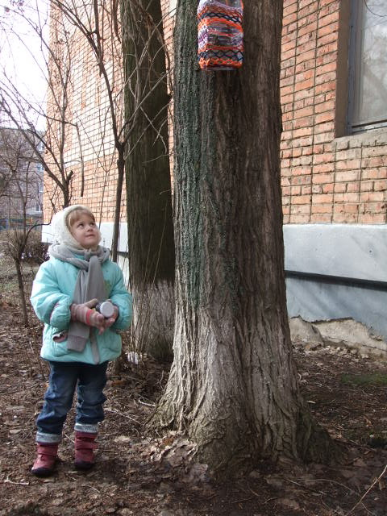 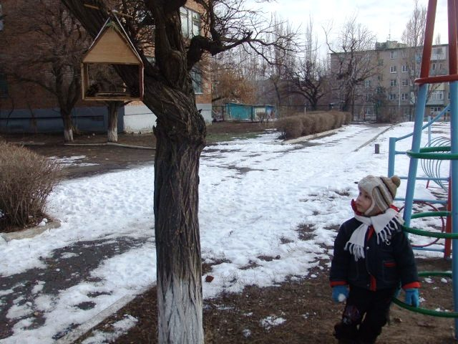

***Мнемотаблицы.***

|  |  |  |
| --- | --- | --- |
|  | j0441589.png | j0331453.wmf |

Зимой холодно, морозно, часто идет снег.

|  |  |  |  |
| --- | --- | --- | --- |
|  | j0236249.gif | j0152107.wmf | j0335348.wmf |

Зимой птицам под снегом не найти корма.

|  |  |  |  |
| --- | --- | --- | --- |
|  | j0236249.gif | j0311340 | j0336588 |

Зимой птицы прилетают к жилью человека за помощью.

# *Кроссворды о зимующих птицах.*

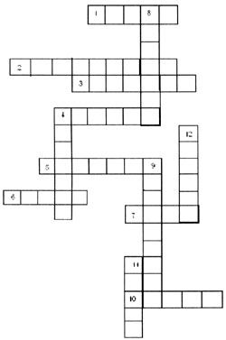

**По горизонтали:**

1. У него клюв крестом. (*Клест.*)

2. Он ползает по деревьям вниз головой. (*Поползень.*)

3. Красногрудый. (*Снегирь.*)

4. Черна, крупна, помойки обожает. (*Ворона.*)

5. О ком написано в книге, но он не нарисован. (*Королек.*)

6. Добывает пищу из щелей в коре дерева. (*Дятел.*)

7. Бела, хорошо видит ночью. (*Сова.*)

10. Черна, но меньше вороны. (*Галка.*)

**По вертикали:**

4. По полям он летает, крошки собирает. (*Воробей.*)

8. У неё на голове синяя шапочка. (*Синица.*)

9. Снежная курица. (*Куропатка.*)

11. Очень пушистый, на голове ярко-оранжевый хохолок. (*Щегол.*)

12. Приносит она новости на хвосте. (*Сорока.*)

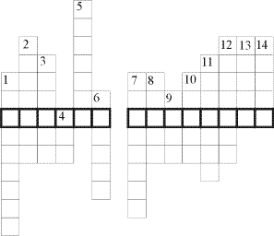

*Воспитатель показывает рисунки с силуэтами птиц (поползень, снегирь, зяблик, ласточка, дятел, сова, воробей, журавль) и фотографии (чечетка, синица, чиж, галка, сойка, цапля) вразнобой. Дети называют птиц.*

**Ответы**

|  |  |
| --- | --- |
| 1. Поползень 2. Чечетка 3. Синица 4. Чиж 5. Снегирь 6. Зяблик 7. Ласточка | 8. Дятел 9. Сова 10. Галка 11. Воробей 12. Журавль 13. Сойка 14. Цапля |

# *Вопросы для викторины.*

* Кто зимой гнездо вьет? *(Клест. Он и зимой отыскивает для своих птенцов корм – еловые, сосновые семена.)*
* У какой птицы снежное имя? *(У снегиря. Снегири прилетают к нам с первым снегом, а весной, когда снег стает, улетают на родину, в северные леса.)*
* Пользу или вред приносят человеку синицы зимой, когда все насекомые спят? *(Пользу: зимой синицы разыскивают в щелочках и трещинках коры спрятавшихся насекомых, их яички и личинки и многие их них поедают.)*
* Чем страшна птицам зима? *(**Голодом.)*
* Как человек помогает птицам пережить зиму? *( Подкармливает, делает кормушки.)*
* Какие птицы в нашей стране не садятся ни на землю, ни на воду, ни на ветки и быстрее всех летают? (*Стрижи*)
* Какие птицы ночуют, зарывшись в снег? (*Тетерева*, *рябчики*)
* У каких птиц самцы красные, а самки зеленоватые? (*У* *клестов*)
* Назовите восемь-десять птиц, зимующих в нашей местности. (*Синица*, *снегирь*, *дятел*, *воробей*, *сорока*, *клест*, *сойка*, *поползень*, *чечетка*, *чиж*, *щегол*, *овсянка*...)
* Назовите птиц-санитаров, которые, питаясь на свалках и помойках, способствуют оздоровлению местности. (*Вороны*, *галки*, *сороки*, *коршуны*...)
* Почему клёст зимой гнезда вьет? *(Зимой много еловых семян для птенцов, а весной нет.)*
* Кто носом деревья сажает? *(Кедровка – кедровые орехи, сойка – желуди.)*
* Кто ни разу шага не сделал? *(Воробей.)*
* Какая птица летает в «очках» на носу? *(Филин.)*
* Как называется скопление птиц? *(Птичий базар)*
* Птица- барабанщик? *(Дятел)*
* Самая большая сова? *(Филин)*
* Какие птицы остаются зимовать? Каким одним словом можно назвать этих птиц? *(Зимующие)*
* Птица-плотник *(Дятлы долбят кору деревьев целыми часами, доставая оттуда насекомых. Поэтому и говорят: "Заладил, как дятел".)*
* Птица-акробат *(поползень лазает по деревьям.)*

Материалы по сопровождению и поддержке проектной деятельности – для родителей

# *Статья*[*«Как подружиться с синичками?»*](http://shkolazhizni.ru/archive/0/n-2343/)

А какое же лакомство положить в кормушку?   
Замечательно подойдут **семена подсолнечника**. Они очень калорийны и питательны, содержат большое количество растительных жиров (вспомните: из них делают подсолнечное масло). Только, в отличие от семечкогрызов человеческого рода, птичкам-синичкам нужны семечки сырые. Кроме подсолнечных, пернатые с удовольствием поклюют**семечки арбуза, дыни и тыквы**.  
Многие хозяйки время от времени обнаруживают в кухонном шкафчике пакетики с **просроченной крупой**. Ни за что не выбрасывайте! Прогрейте крупу с любым жиром (топленым салом или маргарином), перемешайте и – пожалуйста, замечательное блюдо для голодных птах готово! Да и **остатками вчерашней каши** птички не побрезгуют.  
**Черствый хлеб**, который вы сами есть уже не станете, тоже сгодится. Но – внимание! – только белый. Ржаной хлеб птицам противопоказан: он плохо переваривается, а в морозную погоду это опасно, поскольку может привести к гибели наших крылатых друзей.  
Синички будут вам благодарны, если вы угостите их **мясом** (как сырым, так и вареным). А еще они очень уважают **несоленое сало**! Хотите порадовать этих красивых птичек – нарежьте сало небольшими кубиками, с помощью иголки нанижите их на толстую нитку и привяжите такой «кулончик» к ветке, только повыше, чтобы лакомство не досталось кошке или таким крупным птицам, как сороки, вороны и галки. А вот малыши-воробьи больше обрадуются **просу или вареной картошке**.  
Ваш ребенок не доел за завтраком геркулесовые хлопья или мюсли? Малыш кушал яблочко, и осталась шкурка? Не беда! Приготовьте вместе с ним **«птичий пирог»**. В остатки детской трапезы добавьте такое же количество маргарина и немного подсолнечного масла. Все хорошенько перемешайте, разлейте в стаканчики из-под «Растишки» и отправьте в морозильник. Когда «пирог» затвердеет, освободите его от пластиковой емкости и отправляйтесь с малышом к кормушке. Кроха с большим удовольствием будет наблюдать, как на его угощение слетятся стайки зимующих птиц. Главное – не забывайте регулярно пополнять кормушку новыми лакомствами.

***Чем же питаются птицы зимой?***

Те птицы, которые сделали запасы с осени, отыскивают свои кладовые. Это поползни, синицы, сойки, кедровки. Часто синицы, поползни и корольки объединяются в стайки. Так им легче отыскивать корм.  
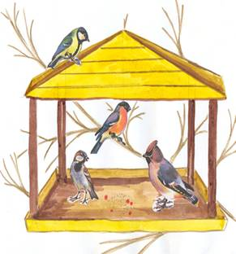Тетерева, рябчики, свиристели, снегири охотно обирают мороженые ягоды рябины, калины, плоды можжевельника.   
Желудями, орехами питаются сойки, кедровки. Семенами ели и сосны питаются клесты, дятлы.  
Многие птицы разыскивают в складках коры жуков и пауков, личинок и куколок, спрятавшихся насекомых. Это и дятлы, и синицы, и поползни.  
Питаются птицы семенами сорняков, ольхи, репейника, крапивы, почками деревьев и их молодыми побегами.  
И все же птицы зимой нередко голодают. Особенно во время снегопадов, метелей, морозов и после оттепелей, когда ветки и стволы покрыты тонким слоем льда.  
Холод птицам не страшен, потому что у птиц очень горячая кровь. Им страшен голод. Из каждых десяти синичек до весны доживает только две. Поэтому птиц надо подкармливать.   
Подкормившаяся на кормушке птица начинает усиленно разыскивать корм на деревьях и кустарниках в районе расположения кормушки. В поисках пищи многие птицы жмутся  
к человеческому жилью. Поэтому еще с осени надо собирать семена сорняков, ягоды калины, рябины. Не выбрасывать арбузные и дынные семечки, а перед тем как их насыпать в кормушки – размельчать. Смешивать эти семена с другими и птицы сами выберут то, что им нужно.

# *Другие зимние угощения для птиц*

Это могут быть готовые зимние смеси для диких птиц из специализированных магазинов или домашнее угощение для птиц, которое вы готовите сами из доступных и недорогих продуктов - такие продукты обычно есть в любом доме. И, наконец, перед тем, как выбрасывать ненужные остатки еды, вспомните о птицах, которым столь необходим высококалорийный корм зимой. Вот продукты, которые помогут птицам продержаться до весны:

* Специальные высококалорийные смеси семян и орехов из специализированных магазинов
* Смеси из червяков и насекомых из специализированных магазинов (это довольно дорогой вариант)
* Головки подсолнечника, желательно с черными семечками (в них выше содержание жира)
* Свежие [фрукты](http://www.countrysideliving.net/CUI_Smoothie.html) или фруктовые отходы
* Свиное сало или нутряной жир
* Отварной, жареный или печеный [картофель](http://www.countrysideliving.net/CUI_Potato.html), особенно с добавлением жира
* Тесто или готовая [выпечка](http://www.countrysideliving.net/CUI_Xmas05.html) (хлеб, сдоба, кексы, [печенье](http://www.countrysideliving.net/CUI_Xmas07.html)), особенно с высоким содержанием жира
* Остатки отварного риса, гречки, перловки, овсянки, фасоли, чечевицы и других круп и злаков

# *Зимующие птицы России*

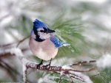**Птицы**, которые остаются зимовать в России или прилетают к нам зимой с севера, называются **зимующими птицами**.

Мир **птиц России** и мира очень красочный и разнообразный. В природе России птиц очень много. В лесу, на реке, в поле – кругом живут птицы. Посмотрите, каких только птиц нет, даже **птицы России** всевозможных цветов и оперений, а уж про птиц всего мира вообще говорить не приходится. Необычайное разнообразие красок и оттенков **птиц России и мира**! И каждая птичка красива по-своему, особенно. Описывать красоту птичьих нарядов можно не только одними красками, но еще и словом. Почитайте стихотворения о птицах России:

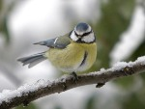[**снегирь**](http://www.ptici-mira.ru/snegiri.php) сидит на ветке   
В розовой жилетке,   
А [**дятел**](http://www.ptici-mira.ru/dyatel.php) в ярко-красной   
Шапочке атласной.   
Вдали мелькают сойки –   
Синие ковбойки.   
(М.Пляцковский)

Зимующих птиц на территории России много. Есть птицы, которых мы можем наблюдать хоть каждый день каждый день, рядом с домом, в парке, около кормушек. Но есть птицы, которых увидеть это необычайное везение – они обитают в основном в лесах матушки России. Это, к примеру, [**глухарь**](http://www.ptici-mira.ru/gluhar.php), **тетерев, черный ворон, поползень, некоторые виды синиц, клест, сойка** и многие другие **птицы лесов России.**

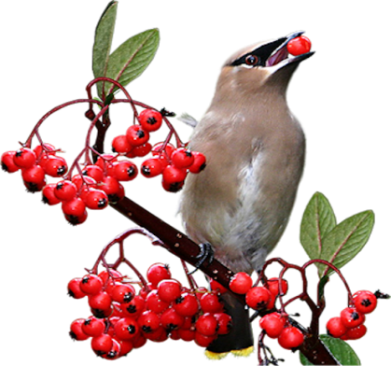 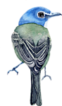 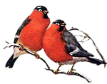

*Кормушка для птиц*

Изготовлением кормушек для птиц могут заниматься как взрослые, так и дети, причем это занятие довольно увлекательное, т.к. существует большое число разных материалов, которыми можно украсить самодельную кормушку. Наша семья к изготовлению кормушек относится ответственно и с творческим подходом. Для детей это возможность познакомиться с пернатыми, вьющими свои гнезда, а для взрослых это творческий интерес к созданию изделия собственными руками, удовольствие от кормления и наблюдения за птицами, а также радость за счастливые лица детей. Само занятие является экономически оправданным и полезным для окружающей нас природы. Безусловно, всегда есть вариант приобрести кормушку в магазине, но в создании кормушки своими руками есть что-то особенное, когда используешь для этого различные предметы из домашнего набора, которыми пользуешься практически ежедневно, но в хозяйственных целях, например, старая бумага, подставка для яиц, пластиковые бутылки или банки из-под кофе. У каждого работает свое воображение в этом плане, и украшены кормушки у всех получаются по-разному. Дети радуются по-особенному, когда у них выходит сделать кормушку своими руками. Осмотревшись дома, вы обязательно найдете что-то, подходящее в качестве корма для птиц. Например, берем рогалик, макаем его в мед и обваливаем в корме для птиц. Затем, протягиваем ленточку сквозь отверстие рогалика и подвешиваем на ветку дерева. Также, вместо этого можно воспользоваться подставкой для яиц. Для этого, снимите верхнюю часть, и сделайте четыре отверстия по краям подставки, чтобы просунуть ленточку и подвесить на ветку. В углубления для яиц засыпается корм. Вместо корма можно использовать черствый хлеб. Можно сделать еще так: ножом для выпечки сделать различные формы и развесить их на ветках. Совсем другой вариант – это использовать бумажные полотенца или рулон старой туалетной бумаги. Протягиваете ленточку через рулон (ленточка должна быть достаточно длинная, чтобы можно было повесить), приклеиваете вощенную бумагу слоем и по рулону размазываете мед, вдоль которого насыпаете птичий корм. В данной самодельной кормушке желательно использовать более мелкий корм, т.к. большие зерна могут выпадать. Еще один нюанс, для колибри мед опасен, поэтому при кормлении его использовать нельзя. Варианты птичьего корма: - воздушная кукуруза (несоленая и нежирная); - семена подсолнечника; - дробленая кукуруза; - чищеные земляные орехи; - изюм; - различные фрукты; - шишки сосны с медом и семенами; - мучные черви. Такие способы приготовления кормушек и другие, давно известны многим, однако, делая что-то полезное для пернатых любимцев, вы проведете прекрасное время.

# *Как сделать кормушку для птиц своими руками, изготовление кормушки, самодельные кормушки*

С давних времен люди, заботясь об окружающей природе, строили жилье для птиц, подкармливали их. А сейчас, учитывая экологическую ситуацию и исчезновение некоторых видов, это особенно актуально. Кормить птиц нужно круглый год, не только в трудный зимний период. Кормушки могут быть любых размеров и изготавливаются из разных материалов. Это и пластиковые бутылки, и коробки из-под сока, и самодельные деревянные кормушки. В хозяйстве все в ход идет. Можно даже в обычную тарелку насыпать еду для птиц. Но ведь зерна, семечки, хлеб нужно защищать от дождя, ветра и снега. Поэтому кормушка должна быть с крышей. Самая лучшая и практичная кормушка для птиц получается из дерева. Коробки из-под молока или сока быстро промокают. Да и вороны запросто разорвут такую кормушку.

Как сделать кормушку для птиц своими руками?

Самая распространенная самодельная кормушка - это [подвесная](http://www.rbcu.ru/information/feeders/feeder_08.html). Изготовление такой кормушки доступно и детям. Она делается из двух небольших кусков фанеры, четырех брусков и четырех реек. К брускам сначала крепят дно и крышу, затем - рейки по периметру кормушки. По углам крыши сверлят отверстия и протягивают через них веревку, при помощи которой кормушка будет подвешиваться.

Можно как самому смастерить кормушку, так и приобрести уже готовую. Украсив сад, двор или балкон такими [оригинальными кормушками](http://www.gift-butik.ru/gift_spisok.php?kod_groop=skv), Вы получите двойное эстетическое наслаждение, наблюдая за пернатыми. Дизайн этих кормушек настолько привлекателен, что даже ребенок с удовольствием будет наполнять их кормом.

Имея у себя в саду или на балконе оригинальную кормушку или самодельную, Вы и Ваш малыш сможете следить за птицами, за тем, кто постоянно прилетает за едой, а кто - иногда. У кормушки можно встретить редкий вид птиц, заметить, может, что-либо интересное в поведении пернатых. А наблюдения за жизнью птиц, помогут ребенку стать ближе к природе, научат его бережно относиться к окружающему миру… И будьте уверены, ни один мальчишка не возьмет в руки рогатку, если вовремя приучить его заботиться о пернатых.

Не только детям, но и взрослым забавно смотреть на птиц, пытающихся поделить корм между собой. А в каком восторге бывают малыши, видя как, чирикая и щебеча, едят с кормушки обычные городские воробьи. Вот один, самый шустрый, ухватил лакомый кусочек хлеба и улетел на соседнюю ветку. В сторонке робко сидит другой, следит за сородичами и не решается подойти ближе. Наверное, новенький в этих краях… А какое радостное чувство переполняет, если вдруг подлетит зеленушка или зяблик, синичка или дятел, лазоревка или поползень, скворец или снегирь - огромное разнообразие птиц у Вашей кормушки!

***Материалы и ресурсы используемые при создании проекта***

***«Птицы – наши друзья»***

|  |  |
| --- | --- |
| Технологии-  Цифровые устройства | *Цифровой фотоаппарат, Компьютер,DVD плеер, сеть интернет.* |
| Технологии – программное обеспечение | *Электронные энциклопедии, программы обработки изображений, мультимедийные программы, текстовый редактор.* |
| Печатные материалы | *Книги и журналы о птицах* |
| Интернет-ресурсы | *Ссылки(UR Ls) на нужные для проекта ресурсы* |
| Другие ресурсы | *Выставки* |